1 绪论
  - 土壤的概念
- 土壤定义
地球表面生物、母质、气候、地形、时间（五大成土因素）等因素综合作用下所形成的的能够生长植物的、具有生态环境调节功能（功能）、处于永恒变化中的矿物质和有机质（物质组成）的疏松混合物（状态：多孔介质）。简单来说，是地球表面能够生长植物的疏松表层。
月球不算土壤
- 土壤的特性
  - 独立的历史自然体
·独立性：具有自身发生发展、长期演变的历史过程和不同于其他物质实体的本质 特性（不属于地壳、水体、生物界，但会受其他影响）
·历史性：土壤不是从来就有的，而是千百万年逐渐形成的。每形成1厘米的土壤 大约需100-400年，在石灰岩上则需要10000年。（具有时间演变过程）
·自然性：土壤的形成是自然因素和时间长期综合作用的产物。（非人工合成，但 也受人为作用，但首要是在自然土壤基础上作用；养花用的秸秆沙子不是 土壤，是培养基质）
  - 土壤的组成——多孔多相性
多孔：疏松混合物
多相：固态：矿物质、有机质；液态：水（会溶解一些溶质）；气态：土壤空气， 没有水。
完全烘干只有固、气；完全泡在水里饱和只有固、液，成分会变化。
  - 垂直分层性
土壤剖面：由成土作用形成的土壤层次称为土层(土壤发生层)，而完整的垂直土层 序列称之为土壤剖面。
典型剖面ABC三层，含有垂直土层序列，在成土作用（不同成土因素下发生的作用）下形成。
  - 肥力特性（本质）
土壤所具有的适时适量调控用于植物生长所需要的水分、气体、热量、养分、有毒物质和支撑条件的能力。
  - 土壤的重要性与功能
- 土壤的重要性
  - 地球上最宝贵的自然资源
资源：自然界能为人类利用的物质和能量基础，是可供人类开发利用并具有应用前 景和价值的物质。
土壤资源：具有农、林、牧业生产力的各种类型土壤的总称。
为什么：人类的物质生活中，80%以上的热量，75%以上的蛋白质和大部分的纤维 都直接来自土壤。

土壤资源的特点：
1 再生资源（不断形成、产生、消亡，是动态的）
2 资源数量的有限性（相对有限性，产生速度很慢）
3 资源质量的可变性（可变好：合理利用变肥沃；可变差：水土流失、退化、 被污染）
4 资源空间分布的固定性（不同种类土壤在一定空间上位置具有一定的固定 性，可小规模移动，但不一定维持原有特性，可能逐渐改变，融合当地）
  - 农业发展的最基本的生产资料，是农业可持续发展的基础
·大农业生产：包括种植业（第一生产力）、林业和畜牧业，是由植物生产、 动物生产和土壤管理三个环节组成的。
·土壤为植物生长提供必须的养分、水分，也为植物提供了扎根之地，防止植物倒伏，土壤是植物生长的介质。
·动物生产是以植物生产为基础的。
  - 生态系统的重要组成部分
生态系统：由生物群体与其生存环境构成。

原因：
1 土壤生物是地球生物的重要组成部分
2 土壤是各生态系统重要的环境条件，物质和能量条件，与其他生态系统密切 相关

土壤的五大生态功能：
1 植物生长的介质
植物根的固定，提供养分，间接影响食用植物的动物。
2 水分供应的调节器
水分系统的重要影响因素，影响了水的损失、利用、污染和纯化等。（影 响水量、水质）
3 营养和有机废物的再循环器
将动植物和人的废物和残体分解，循环利用。（提供养分，处理废物）
4 土壤生物的栖息地
为土壤生物提供栖息地。
5 工程介质
对于人造生态系统，提供砖、填土等建材，也为房子、机场、路等提供地 基。（提供建材、基地）
  - 土壤科学发展历史及其研究内容
- 土壤学研究内容
土壤科学是一门与多学科相互渗透、交叉的综合性很强的学科。
土壤学是农业科学和生态学的基础学科
- 土壤科学研究方法

1 宏观研究和微观研究

2 综合、交叉研究

3 野外调查与实验室结合

4 新技术的应用：3S技术
- 土壤科学的发展与任务

发展方向：
1、 生命科学时代的土壤学
·土壤——根系微生态学
·土壤生物工程：植物营养、微生物和资源
2、 信息时代的土壤学
·数字化：“数字地球”“数字土壤”
·智能化：土壤/土地信息系统
·精确化；精确农业PA
·网络化：基于网络的土壤信息系统
3、 认识和描述复杂系统时代的土壤学
·非线性数理理论和方法的应用一 地统计学学、分形数学和混沌动力学
·土壤过程的模型化
——土壤胶体的界面化学过程的定量研究
—— 土壤水分、溶质、气体、热运移与作物生长发育的耦合建模
——虚拟土壤——植物相互作用过程
——区域土壤——植被——水文——土地利用相互作用过程的模拟

任务（双轮驱动）：
1 可持续农业发展对土壤学科的要求
·土壤资源开发与高效利用
·提高土壤肥力，保持和提高土地的生产力
·农田土壤水调控与节水农业
2 生态环境质量保持和改善对土壤学科的需求
·土壤退化的时空变化、形成机制和监控对策
·土壤生态与环境的改善、控制技术
·土壤环境保护及对土壤大气、水环境的影响机制

2 土壤物理性质与过程

2.1土壤质地与结构
- 土壤三相关系

土壤基质：土壤基质是指土壤的固体部分，它是保持和传导物质（水、空气、溶质）和 能量（热量）的介质。它的作用主要取决于比表面积和孔隙状况，同时还取决 于基模中三相物质的比例，特别是水的数量。

指标：

1 土粒密度（ρs）
·单位容积（不包括土粒间孔隙容积）的土粒质量，单位Mg/m3或g/cm3， 土壤密度的大小主要决定于各种矿物的密度。（兆克10的6次方）
·一般取2.65g/cm3，绝大多数土壤的土粒密度在2.60〜2.75 g/cm3之间变动。 如果密度大的含量较大，土粒密度可达3.0 g/cm3,如果有机质含量较高，则 可为0.9-1.3g/cm3。
·Ρs=Ms/Vs

2 土壤容重（ρb）干容重
·单位容积（包括孔隙）的原状土壤（环刀中所取土壤，Vt既包括固相也包 括孔隙）的干重，单位g/cm3，其含义是干土粒的质量与总容积之比。
·一般取1.35g/cm3，夯实的土壤容重则可高达1.8-2.0g/cm3。
·Ρb=Ms/Vt
·大小受土壤土粒排列方式、质地、结构、紧实度等土壤内部因素的影响，也 常受降水、耕作、施肥、灌溉等农业技术措施的影响。
·踩了一脚，Ms不变，Vt压缩变小，容重增加
·湿容重=(Ms+Mw)/Vt（气体质量忽略不计，但一般不用，水易发生变化）
·有机质增加，容重减小（ρs减小，Vs增加，Vt增加，ρb减小）
·用途：
1 反映土壤孔隙度，判断土壤松紧程度（容重越大土越紧，孔隙度越小）
2 计算土壤质量和各组分含量（Mg=1000kg=1t;土壤中的水=干土质量×含 水量；1公顷=10的四次方m2=10的8次方cm2）

3 土壤孔隙度（f0） 孔度
·单位土壤容积内各种大小孔隙容积所占的百分数，表示土壤中各种大小孔隙 度的总和（若无100%，则为比值）
·F0=(Vt-Vs)/Vt×100%=(1-ρb/ρs)×100%

4 土壤孔隙比（e）
·土壤中孔隙容积与土壤固相容积，亦即固体颗粒容积的比值，土壤孔隙数量 也可用孔隙比表示。
·E=(Vt-Vs)/Vs
·E=f0/(1-f0)
·F0=e/(1+e)
·孔隙比优于孔隙度之处，在于当孔隙容积发生变化时，只是式中分子改变， 而以孔隙度表示孔隙容积变化时，则分数的分子分母都在改变，孔隙比常用于 土工和土力学工作中。农业和土壤物理工作中则以孔隙度为主。

5 土壤含水率（θm θv）
·质量含水量（重量含水量）：即土壤中水分的质量与干土质量的比值。单 位g/g
Θm=Mw/Ms
·容积含水量（土壤容积湿度、容积分数）：即单位土壤总容积中水分所占的 容积分数，单位cm3/cm3
Θv=Vw/Vt
·Θv=θm·ρb/ρw
·Θv>θm（ρb>1）
- 土壤颗粒

定义：是指在岩石、矿物的风化过程及土壤成土过程中形成的碎屑物质，它是构成土壤固相 基本组成。
- 来源和类型

来源——矿质土壤颗粒是由岩石、矿物风化而形成的无机矿物质土壤颗粒。有机土壤颗 粒是有机残体在降解过程形成的有机物碎屑。

土壤颗粒的类型——
·矿物质土粒（主要）和有机质土粒
通常所指土粒，是专指矿物质土粒。
·单粒和复粒（矿物质土粒分为单粒和复粒）
通常所说的土粒,均指矿质土粒中的单粒。
- 土壤颗粒大小（当量粒径或有效粒径）和分级
  - 筛法
把全部复粒被分散成为单粒的土壤悬液，通过套筛迸入沉降筒中。 粗粒部分先后被截留在各个筛子上，以圆筛的孔径作土壤的有效粒径。（有效穿过筛子，筛子从上到下粒级逐渐减小）通过1毫米筛而阻留在0.5毫米筛上的土粒即是1-0.5毫米粒级，余类推。
  - 沉降法（斯托克斯定律）
    - 细粒部分(<0.25mm的土粒)则根据颗粒半径与颗粒在静水中沉降速率的关系，即斯托克斯定律，计算不同粒级土粒在静水中的沉降速度（颗粒大的沉降速度快），把土粒看做光滑的实心圆球，取与此粒级沉降速率相同的圆球直径为其当量粒径。
    - 斯托克斯定律：
V=(2/9)·（ρs-ρw）gr2/η（V正比于r2）
式中，V——土粒(圆球)沉降速率；ρs和ρw——分别为土粒(圆球)和水的密度,各级土粒密度可实测之,或取常用密度值2.65g/cm3;η——水的粘滞系数；g——重力加速度；r一土粒(圆球)半径
- 粒级——土粒的大小分级
粒级（粒组）：根据粒径大小和性质差异把矿物质土粒分成若干组，每组一个粒级。
组内粒级大小、成分及性质基本相近，而组间则有明显差异，这种粒级划分即 为矿质土粒的分级。
常用土壤粒级：石砾、砂粒、粉粒、粘粒
土壤颗粒
土壤颗粒分级 | :(mm)
直径 | 国际制 | 美国制 | 卡庆斯制 | 中国制
石砾 >2 |  | >2 | 〉1 | >1
砂粒 | 2-0.02 | 2-0.05 | 1-0.05 | 1-0.05
粉粒 | 0.02-0.002 | 0.05-0.002 | 0.05-0.001 | 0.05-0.002
粘粒 | 〈0.002 | 〈0.002 | 〈0.001 | 〈0.002
物理性砂粒： | 1-0.01mm
物理性粘粒： | <0.01mm
- 土壤颗粒分级
  - 国际制
  - 美国制
  - 卡庆斯基制
  - 中国制

- 土壤颗粒特性
  - 矿物组成
  - 化学组成 复杂，多以氧化物存在，氧硅铝铁所占比例最大，矿物质主要成分SiO2、Al2O3、Fe2O3
- 土壤质地（单粒）
- 定义：土壤中各粒级占土壤重量的百分比组合，常用：砂粒、粉粒、粘粒
- 土壤质地分类 查表
  - 国际制
  - 美国制
  - 卡庆斯基制
  - 中国制
- 土壤机械组成（土壤颗粒分布）分析：确定土壤质地的过程

土壤机械组成分析：土壤的不同级别颗粒的含量分布称之为土壤颗粒分布, 又叫做土壤 机械组成。因此，土壤各粒级的相对含量(颗粒组成)的测定称为土壤的机 械组成分析。

方法：

1 密度计法：比较简单、省时，但精度较低。

2 吸管法（标准方法）：吸管法比较繁琐，但精度较高。

3 激光粒度分析法：测定速度快，但仪器价格高。

4 手测法（经验法）：野外快速确定。
- 土壤结构

（1）概念
    - 土壤结构体：各级土粒（单粒）由于不同原因相互团聚成大小、形状、性质不同的土团、 土块、土片等土壤实体。
    - 土壤结构性：反映了土壤的一种重要的物理性质的状态，主要指土壤中单粒和 复粒(包括各种结构体)的数量、大小、形状，性质及其相互排列、相应的 孔隙状况等综合特性。一般所说的土壤结构的好坏主要是指土壤结构性的 好坏。
- 土壤结构体种类与特性
  - 片状结构体：犁底层，在旱地表层常出现土壤结皮和板结现象。（土壤被压缩成片，靠近犁底更明显）
  - 块状结构体：农民俗称为“土坷垃”。（有棱，类似正方体）
  - 柱状结构体：大多出现在粘重的底土层，心土层和柱状碱土的碱化层。
  - 团粒结构体：包括团粒和微团粒。团粒结构是指在腐殖质等多种因素作用下形成近似球形较疏松多孔的小土团，直径为0.25〜10mm之间，直径＜0.25mm的称为微团粒。团粒结构一般在耕层较多。团粒结构一般在耕层较多，群众称为''蚂蚁蛋〃，''米修子”。团粒结构数量多少和质量好坏在一定程度上反映了土壤肥力的水平。
    - 团粒结构特点：
      - 具有一定的大小和形状，直径0.25-10mm之间，圆球状
      - 具有较高的稳定性
      - 孔隙粗细搭配合理，内部小孔隙多，团粒间大孔隙多
- 土壤结构的稳定性与评价
  - 水稳性团聚体：土壤结构体经水浸后不立即散开，保持土壤结构体形态不破碎。
  - 力稳性团聚体：在一定外力作用下不致受到完全破坏。（放地上不易散，被敲打不易破坏）
  - 生物稳定性团聚体：结构体抗拒微生物对有机物质分解使土壤结构破坏的能力。（不易被分解）
- 土壤结构形成
  - 团粒结构形成的两个阶段
第一阶段——由单粒凝聚成复粒。
第二阶段——团聚成微团粒、团粒，或破碎成粒状或团粒状结构体。
  - 形成团粒结构体的基本因素：
    - 构成团粒结构体的基本物质是土粒，包括单粒、复粒、粘团及微团粒
    - 联结土粒的各种胶结剂
    - 一定动力推动下，促使土粒相互靠近，胶结物质发挥胶结作用
  - 形成机制：
    - 胶体的凝聚作用(静电力和分子引力)
·指分散在土壤溶液中的胶粒相互凝聚而从介质中沉降析出的过程。
·仅在粘粒分散成悬液时起作用，形成粘团。作用机制是降低电动电位到临界 值，途径是:
》改变交换性阳离子―原子价数和水化半径(碱土中施用石膏)
》增加电解质浓度—(烤田、晒垈、冻垈)
    - 水膜的粘结作用(静电力和毛管力)
土粒——水膜——土粒
    - 胶结剂的联结作用(化学键.静电力.氢键.物理吸附等)
·简单的无机胶体
·有机胶体
·粘粒
·土粒表面的胶膜
·钙和其他阳离子的媒介作用（土壤颗粒带负电，用带正电阳离子胶结）
    - 干湿交替和冻融交替作用
干湿交替——胶体物质的干缩湿胀导致,破碎土团
冻融交替——冰的挤压,破碎土团;胶体脱水凝聚(北方秋耕、冬灌和冬犁晒垈)
    - 生物作用
·分割和挤压作用
·分泌物和死亡后产生的多糖和腐殖质的团聚作用
    - 土壤耕作
·疏松土壤和碎土,破除结皮和板结
·结合施肥,特别是有机肥,利于发挥胶结剂的作用
·耕作要掌握好宜耕期
- 土壤孔隙

土壤孔隙：在土粒与土粒，土团与土团，土团与土粒(单粒)之间相互支撑，构成弯弯曲曲、 粗细不同和形状各异的各种间隙，通常把这些间隙称为土壤孔隙。

土壤孔隙度：是指土壤孔隙的容积占土壤总容积的比例。55%-65%

土壤基模孔隙状况通常包括孔隙度(孔隙总量)和孔隙类型(孔隙大小及比例，又叫孔径分布)两个方面。
- 当量孔隙
  - 当量孔径：与一定的土壤水吸力相当的孔径
    - 圆管假设
    - 茹林公式：当测定时水的温度为20°C时，d=3/h
式中：d一当量孔隙直径(毫米)；h—土壤水分吸力(以厘米水柱高，hPa，mbar表示)。根据这一公式，可计算出不同大小当量孔隙的分布。
吸力减小，孔隙直径增大
- 土壤孔隙类型：
  - 非活性孔隙（死孔隙、无效孔、束缚水孔、微孔）：是土壤中最细的孔隙，当量孔 径＜0.002mm,大致以土壤水吸 力0.15MPa (1.5bar)为界限。土粒表面的吸附 力。（对作物而言不能利用）
  - 毛管孔隙：当量孔径0.02〜0.002mm,毛管力(弯月面力)。
  - 通气孔隙：当量孔径〉0.02mm, 土壤水吸力＜0.015 MPa (0.15bar)
  - 作物对孔隙总量及大、小孔隙比例的要求是：
一般旱地土壤，总孔隙度应〉50%，通气孔隙度＞10%，无效孔隙尽量减少，毛管孔隙尽量增加。（好的：较多毛管孔隙，一定量通气孔隙）
  - 孔隙度计算：
    - 总孔度=非活性孔度+毛管孔度+通气孔度=（1-容重/比重）×100%
    - 非活性孔度=非活性孔容积/土壤容积X100% =(最大吸湿水量x容重/1.5+0.5X 最大吸湿水量X容重/1.25)X100%
    - 毛管孔度=毛管孔容积/土壤容积X 100% =(毛管持水量-凋萎系数)X容重=(田间 持水量X容重X100)-非活性孔度
    - 通气孔度=通气孔容积/土壤容积X100% =总孔度-(毛管孔度+非活性孔度)
- 土壤孔隙状况影响因素：
  - 土壤质地
  - 土壤结构
  - 有机质含量：土壤有机质含量愈高,特别是对粘质土壤,则孔隙状况得到的改善愈明 显。
  - 土壤耕作和土壤深度：耕作措施使土壤疏松并形成大小适宜的土团,从而改善土壤 结构状况,降低土壤容重,增加孔隙度,尤其是通气孔隙度。

2.2土壤水
- 土壤水分类型：
  - 吸湿水
    - 干土从空气中吸着水汽所保持的水称为吸湿水。吸湿水被紧紧地束缚在土粒表面(几个到十几个水分子厚度)，受到的吸引力相当于1万-32个大气压，接近固态水的性质，其密度可达1.4〜1.7 克/立方厘米，热容量低达0.5〜0.8卡/立方厘米。吸湿水对溶质没有溶解能力，导电性极弱甚至不导电，冰点下降到-78°C,不能呈液态流动，也不能被植物根系吸收，故又称为强结合水。
    - 最大吸湿量:干土在近于水汽饱和的大气中吸附水汽，并在土粒表面凝结成水 的含量。
  - 膜状水
    - 土壤颗粒表面上吸附的水分形成水膜.这部分水称为土壤膜状水。其厚度可达几十或几百个以上的水分子，受到的吸引力相当于32-6个大气压，能由水膜厚的土粒向水膜薄的土粒方向移动，但是移动的速度缓慢。薄膜水能被植物根系吸收，但数量少，不能及时补给植物的需求，对植物生长发育来说属于弱有效水分。又称为松束缚水分。
    - 土壤膜状水达到最大值时的土壤含水量称为土壤最大分子持水量。（包含最大吸湿量）
  - 毛管水
    - 存在于土壤毛管孔隙中的水分，称为毛管水。包括毛管悬着水和毛管上升水。
    - 借助于毛管力保持在上层土壤的毛管孔隙中的水分， 它与来自地下水上升的毛管水并不相连，好像悬挂在上层土壤中一样，故称之为毛管悬着水。
    - 田间持水量：毛管悬着水达到最大值时的土壤含水量称为田间持水量，通常作 为灌溉水量定额的最高指标。在数量上它包括吸湿水、膜状水和毛管悬着 水。田间持水量的大小，主要受质地、有机质含量、结构、松紧状况等的 影响。
    - 毛管持水量：毛管上升水达到最大量的土壤含水量。
    - 毛管水断裂量：当土壤含水量降低到一定程度时，较粗毛管中悬着水的连续状 态出现断裂，蒸发速率明显降低，此时土壤含水量称为毛管水断裂量。大 约相当于该土壤田间持水量的75%左右。
  - 重力水（只受重力作用，临时存在）
·临时存在于土壤大孔隙（通气孔隙）中的水分，与土壤养分的淋失有关。
·重力水在旱地是临时性的,对作物生长影响不大；在排水不良的渍水土壤或水稻 土淹水状态下,重力水有重要的影响。
- 土壤含水量
  - 表示方法：
    - 质量含水量
    - 容积含水量
    - 田间持水量、萎蔫系数与相对含水量
      - 田间持水量θf：在一个地下水埋藏较深、排水条件良好的平地上，充分 供水，地表覆盖避免蒸发，待水入渗完1-2天后，测得的土壤含水量 数值（灌溉上限）
      - 相对含水量：土壤含水量占田间持水量的百分数。它可以说明土壤水的含 量、有效性和水、气的比例等，是农业生产上常用的土壤含水量的表 示方法。
      - 萎蔫系数或萎蔫点：植物根系无法吸水而发生永久萎蔫时的土壤含水量
  - 土壤贮水量
一定面积和厚度土壤中含水的绝对数量
    - 水深Dw(mm)=θv·h
    - Dw,100(1m土体内含水水深)=∑θvi·hi
    - 绝对水体积（容量）V方/公顷=10Dw（mm）
  - 土壤含水量的测定方法
    - 重量法
      - 经典烘干法 105℃ 烘干24h 烘至恒重再称重
      - 快速烘干法：红外线、微波炉、酒精燃烧法
    - 中子法（固液都可测）
·优点：精确
·缺点：
1 对人体有危害
2 测表面土壤会造成误差
3 有机分子含量较高会造成误差
    - TDR法（时域反射仪、时域传输仪）
    - 宇宙射线仪法
具有无危害、非接触、无破坏、不受土壤质地和盐分影响、测量范围大(半径 300〜600 m)、测量深度适中(0.1m〜0.7 m)的特点。
- 土壤水的能态
  - 土壤水的保持力
主要有两类，一类是土粒和水界面上的吸附力，另一类是在土壤孔隙内土壤固体表 面、水和空气界面上的毛管力。
    - 吸附力：主要是指土粒表面分子和水分子之间的分子引力，又称为范德华力。
    - 毛管力：实质上是毛管内固、气、水界面上产生的负压力，也叫弯月面力。
    - （土壤受重力：受地球引力而产生。）
  - 土壤水势
    - 土壤水能态：土壤水在受各种力的作用后其自由能的变化。白金汉提出用能态 的方法来研究土壤水的问题。
    - 土壤水势φ：土壤水在各种力的作用下其自由能与相同条件下自由纯水的自由能的差值
      - 土壤水势研究土壤水的优点：
        - 判断各种土壤水能态的统一标准和尺度；
        - 水势的数值可以在土壤一植物一大气之间统一使用，把土水势、根水势、叶水势等同一比较，判断他们之间的水流方向、速度和土壤有效性；
        - 为研究提供一些更为精确的测定手段；
      - 土壤水势的分势：
        - 基质势φm（基膜势）
          - 由吸附力和毛管力所制约的土水势
          - 纯水势能为0，基质势最高为0，一般负值，与土壤含水量正比
          - 土壤水完全饱和为0，孔隙充满水，没有空间进入
        - 压力势φp
          - 土壤水饱和时，土壤孔隙中都充满水，并连续成水柱，土壤水由于受压力而产生土水势变化；
          - 不饱和时为0，最小值为0；
          - 在土表的土壤水与大气接触，仅受大气压力，压力势为0。而在土体内部的土壤水除承受大气压外，还要承受其上部水柱的静水压力，其压力势大于参比标准为正值。在饱和土壤愈深层的土壤水，所受的压力愈高，正值愈大。
          - 饱和时，水面以下深度h，φp=ρw·g·h
        - 溶质势φs（渗透势）
          - 土壤水中溶解的溶质而引起土水势的变化
          - 一般为负值，溶质越多越低
          - Φs=—R(气体常数82bar·cm3/mol·K)T∑Ci(溶质各组分浓度mol)
          - 土壤水吸力：土壤水在承受一定吸力下所处的能态，简称吸力，但并不是指土壤对水的吸力
        - 重力势φg
          - 由重力作用所引起的土水势的变化
          - 参考平面以上为正，以下为负
          - φg=±ρw·g·h
        - 总土水势φt=各分势之和
        - 计算步骤：
          - 参考面
          - 重力势
          - 压力势 地下水面以上非饱和，本身也0
          - 基质势 地下水面及以下0，以上暂不知
          - 溶质势 野外认为到处相等，一般不考虑
          - 总水势 先求已知的 平衡状态总水势相等 上面=下面 求剩下基质势
      - 土壤水能态的定量表示
·单位容积土壤水的势能值用压力单位，标准单位帕(Pa)，也可用千帕(KPa) 和兆帕 (MPa),习惯上也曾用巴(bar)和大气压(atm)表示。
·单位重量土壤水的势能值用相当于一定压力的水柱高厘米数表示. 它们 之间的是：
1Pa=0.0102厘米水柱
1atm=1033毫米水柱=1. 0133bar
1bar=0.9896atm=1020厘米水柱
1Pa=0.1020mm 汞柱
1 mm水柱=9.8064Pa (0°C 时)
1atm=10330mm 水柱=1.0133bar
1bar=0.9896atm=10200mm水柱≈100kPa=1000hPa=0.1MPa 1mbar=1hPa
·使用土水势的水柱高度厘米数(负值)绝对值的负对数表示，称为pF。
田间持水量时pF一般为2.15~2.81 (常用2.53,相当于0.33bar或者 1/3bar；也有人建议对有机土壤采用0.01bar，壤土0.1bar或者1/10bar, 粘土1bar)，萎蔫系数时的pF一般为4.2 (相当于15bar)，1bar相当于 pF3.
      - 土壤水能态的测定方法
        - 热电偶湿度计法
一般测定0〜-2000kPa范围内的土壤水势。测定高含水量的土壤精度降低。可测基质势和溶质势。
        - 张力计法
一般只能测定0〜-85kPa范围内的土壤基模势。超过-85kPa时就有空 气进入陶杯而失效。测基质势。
        - 压力膜法
压力膜装置本身设计能力的限制， 它的测量范围在0 ~-1.5MPa之间。 用压力膜可以测定土壤的吸水(湿润)曲线和脱水(释水)曲线。
        - 电阻块法
        - 压力势的测定
        - 重力势的测定
      - 土壤水分特征曲线
        - 土壤水的基质势或土壤水吸力（不是力，实际上是压强；一般指基质吸力，与基质势大小相等，符号相反）是随土壤含水率而变化的，其关系曲线称为土壤水分特征曲线或土壤持水曲线，土壤水分特征曲线表示土壤水的能量和数量之间的关系。
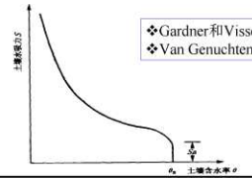θ增大，S减小到0，饱和
土壤水分没有变，水吸力也会变化；水饱和，加压到一定时，才能有气进去。Sa：进气值
        - 应用：
1、 可利用它进行土壤水吸力s和含水率θ之间的换算。
2、 土壤水分特征曲线可以间接地反映出土壤孔隙大小的分布。（土 壤水能量与土壤孔隙有联系，茹林公式：当量孔径d=3/h（土壤 水吸力））
3、 水分特征曲线可用来分析不同质地土壤的持水性和土壤水分的 有效性。
4、 应用数学物理方法对土壤中的水运动进行定量分析时，水分特 征曲线是必不可少的重要参数。
·土壤水分特征曲线受多种因素影响，主要有土壤质地、结构、温 度、干湿变化过程等。
        - 土壤水分曲线的滞后现象:
·对于同一土壤，即使在恒温条件下，由土壤脱湿(由湿变干)过程和 土壤吸湿(由干变湿)过程测得的水分特征曲线也是不同的。
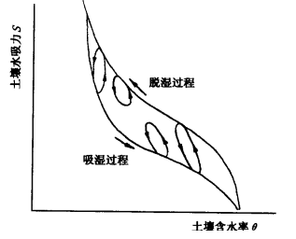
·干到湿：水不易进入（口细的空啤酒瓶按水里，一会才装满），排 空气和进水有矛盾，土壤有较细孔隙。
·湿到干：水不易出（水瓶倒水不会直接倒完）
·滞后现象可能导致误差
- 土壤水分运动
  - 土壤液态水的运动（根据受力不同）
    - 饱和流：土壤孔隙全部充满水时的水流
      - 出现情况：
        - 大量持续降水和稻田淹灌
        - 地下泉水涌出
        - 水库库底等
      - 饱和流的达西定律:
        - 饱和流的推动力主要是重力势梯度和压力势梯度，基本上服从饱和状态下多孔介质的达西定建，即单位时间内流经单位面积土壤的水量——土壤水通量（≠土壤水流速）——与土水势梯度成正比。
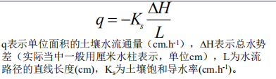ΔH/L：土水势梯度
·矢量，负值表示土壤水流动的方向，从高到低
        - 影响饱和导水率Ks的因素
土壤饱和导水率反映了土壤的饱和渗透性能，任何影响土壤孔隙大小和形状的因素都会影响导水率。
·土壤质地和结构：砂质土壤通常比细质土壤具有更高的饱和导水率。 同样，具有稳定性（水稳性、力稳性）强的团粒结构的土壤，比 具有稳定性差的团粒结构的土壤传导水分要快得多。
·有机质含量和无机胶体性质：有机质有助于维持大孔隙高的比例， 有些类型的粘粒特别有助于小孔隙的增加，这就会降低土壤导水 率。
    - 非饱和流
      - 土壤只有部分孔隙中有水时的水流,土壤非饱和流的推动力主要是基模势梯度（基质势梯度，与水有关，一直在变）和重力势梯度。
      - 非饱和流的达西定律
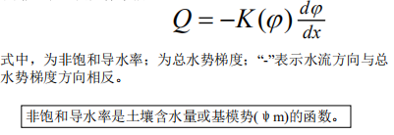
·非饱和导水率Kφ，与含水量状况有关
·非饱和导水率的测定方法:
1 经验公式法
2瞬时剖面法
3 零通量面法
  - 土壤水分的入渗与再分布
    - 水分入渗
入渗是指地面供水期间，水进入土壤的运动和分布过程。土壤的入渗由供水速率和土壤的入渗能力决定。土壤入渗能力的强弱，通常用入渗速率来表示，即在土面保持有大气压下的水层，单位时间通过单位面积土壤的水量（通量）。单位是毫mm/s、cm/min、cm/h或cm/d等。在土壤学上常使用的三个指标为最初入渗速率、最后入渗速率(透水率或渗透系数)、入渗开始后一小时的入渗速率。
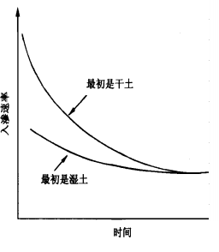
    - 土壤水再分布（入渗停止后，水继续运动）
当入渗停止，由于土壤水入渗而进入土层内的水分在水势梯度作用下还将继续运动，这个过程称之为土壤水的再分布过程。土壤水的再分布是土壤水的不饱和流。
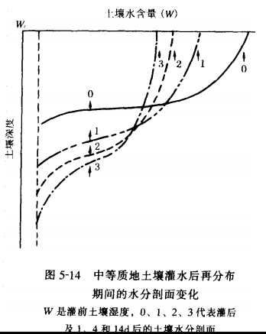
    - 土壤水的渗漏
在地下水埋深较浅时，土壤水通过剖面上的再分布可能达到地下水，从而补给地下水，促使地下水位抬高，或者随着地下水流侧向排到它处。这时人们将再分布进一步延续的过程称之为“内排水”。也叫土壤水的渗漏。
  - 土壤气态水的运动
土壤中水蒸汽的运动分为两种，即内部运动和外部运动。外部运动发生在土壤表面，称为土面蒸发；内部运动发生在土壤内部，其运动表现为水汽扩散和水汽凝结两种现象。

——水汽扩散
推动力是水汽压梯度，这是由土壤水势梯度或土壤水吸力梯度和温度梯度所引起的。其中温度梯度的作用远远大于土壤水吸力梯度，温度梯度是水汽运动的主要推动力。所以水汽运动总是由水汽压高处向水汽压低处，由温度高处向温度低处扩散。

——水汽凝结
当水汽由暖处向冷处扩散遇冷时便可凝结成液态水，这就是水汽凝结。水汽凝结有两种现象值得注意，一是“夜潮”现象，二是“冻后聚墙”现象。

——土面蒸发
土壤水不断以水气的形态由表土向大气扩散而逸失的现象称为土面蒸发。蒸发作用的强弱常以蒸发强度表示，即单位时间内单位面积地面上所蒸发的水量。

·决定因素：
一是大气蒸发力。这是蒸发的外界条件，通常用单位时间，单位自由水面 所蒸发的水量表示。（大气条件）
二是土壤的导水性质和水分状况。这是土壤水分向上输送的条件，也即土 壤的供水能力。当土壤供水充分时，由大气蒸发能力决定的最大可能 蒸发强称为潜在蒸发强度。（土壤条件）

·过程持续（蒸发强度不为0）的前提条件：
1 不断有热能到达土壤表面，以满足水的汽化热需要（15°C时1g水的 汽化热约为 3.47KJ）；
2 土壤表面的水汽压须高于大气的水汽压，以保证水汽不断进入大气；（小 于等于时蒸发停止）
3 表层土壤须能不断地从下层得到水的补给。

·蒸发过程三个阶段：
1 稳定蒸发阶段（大气蒸发力控制）（取决于气象条件）
2 蒸发率降低阶段
3 扩散控制阶段
  - 土壤水分平衡
·土壤水分平衡是指对于一定面积和厚度的土体，在一段时间内，其土壤含水量的 变化应等于其来水项与去水项之差，正值表示土壤贮水增加，负值表示减少。
·ΔW=P+I+U-E-T-R-In -D
·ΔW表示计算时段未与时段初土体储水量之差（mm）
P表示计算时段内降水量（mm）
I表示计算时段内灌水量（mm）
U表示计算时段内上行水总量（mm）
E表示计算时段内土面蒸发量（mm）
T表示计算时段内植物叶面蒸腾量（mm）
R表示计算时段内地面径流损失量（mm）
In表示计算时段内植物冠层截留量（mm）
D表示计算时段内下渗水量（mm）
- 土壤水的有效性
  - SPAC系统 土壤一植物一大气连续体中的水分运动
植物从土壤中吸水然后又经叶面蒸腾到大气中去，可以看作是一个统一物理过程的连续体系。把这体系称为“土壤——植物——大气连续体”,英文缩写成SPAC。在SPAC连续体中水流总是由水势高处流向水势低处，其通量与水势差成正比，与相应的阻力成反比。
  - 土壤水的有效性
    - 土壤水的有效性是指土壤水能否被植物吸收利用及其难易程度。
    - 不能被植物吸收利用的水称为无效水，能被植物吸收利用的水称为有效水。其中因其吸收难易程度不同又可分为速效水（或易效水）和迟效水（或难效水）。
    - 通常把土壤萎蔫系数看作土壤有效水的下限。低于萎蔫系数的水分，作物无法吸收利用，属于无效水。这时的土水势（或土壤水吸力）约相当于根的吸水力（平均为-1.5MPa）或根水势（平均为-1.5MPa）。
    - 一般把田间持水量视为土壤有效水的上限。所以田间持水量与萎蔦系数之间的差值即土壤有效水最大含量。
    - 土壤有效水最大含量（%）=田间持水量（％）—萎蔫系数（％）
    - 土壤有效水含量=土壤含水量一萎蔫系数
    - 在田间持水量至毛管水刚开始出现断裂时的土壤含水量之间，容易被植物吸收利用，称为“速效水”（易效水）。
    - 当土壤含水量出现毛管水断裂时，根吸水困难增加，这一部分水属“迟效水”（或“难效水”）。
    - 土壤水是否有效及其有效程度的高低，在很大程度上决定于土壤水吸力和根吸力之比。

2.3 土壤气体

1.土壤气体组成（主要差别）
1 土壤气体中的co2含量高于大气
2 土壤气体中的o2含量低于大气（1+2 土壤动植物呼吸；有机物质分解）
3 土壤气体中水汽含量一般高于大气（土壤蒸发）
4 土壤气体中还原性气体可能高于大气（水汽含量高，厌氧条件）
5 土壤气体成分随时空而变化
- 土壤气体的运动
  - 土壤气体对流（质流）
    - 土壤气体的对流是指土壤与大气间由总压力梯度推动的气体的整体流动，也称为质流。土壤与大气间的对流总是由高压区流向低压区。
    - 影响因素：气压、温差、降雨或灌溉、地面风力、耕翻、松土和镇压等。
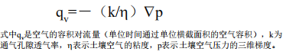
  - 土壤气体扩散
    - 气体扩散是指气体分子由浓度大（或分压大）处向浓度小（或分压小）处的运动，它是由气体分子的热运动（或称布朗运动）引起的。一般认为扩散作用是土壤气体与大气进行交换的主要机制。部分发生在气相（气相扩散），部分发生在液相（液相扩散）。
    - 土壤呼吸：土壤从大气中吸收02，同时排出C02的气体扩散作用，称为土壤呼吸。Rixon等（1986 ）把土壤中C02的释放量与02的消耗量的体积比定义为土壤的呼吸商（RQ, respiratory quatient）,并指出在土壤通气良好的条件下，RQ约为1。（1980）在英国洛桑试验站的裸地羽衣甘蓝地上测得的结果RQ在0.97-1.25之间变动。
    - 土壤通气性是指土壤气体与大气不断进行气体交换的能力。土壤通气性主要取决于通气孔隙的数量与大小。
    - 扩散过程都可以用费克（Fick）定律表示。根据Fick定律，气体的扩散速率 （dQ/dt）和该气体的浓度梯度（dc/dx）以下式表示：
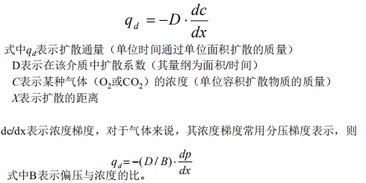

2.4 土壤热量

1.土壤的热性质

（1）土壤热容量 C/Cv（土壤容纳热的能力）
指单位质量（重量）或容积的土壤每升高（或降低）1 °c所需要（或放出的）热量。一般以C代表质量（重量）热容量，Cv代表容积热容量。C的单位是（Jg-1·℃-1）, Cv的单位是（Jcm-3·℃-1）。C与Cv的粗略关系是 Cv=C・p , P是表示某物质的密度。
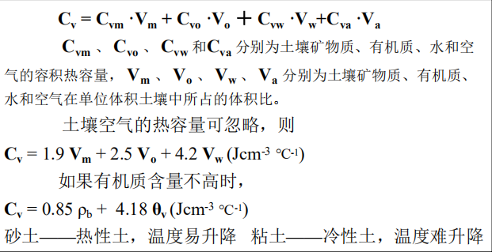
·通过容重和土粒密度换算，容重越高，土壤越紧实，热容量越高。
- 土壤导热率λ（土壤传导热的能力）
  - 土壤导热性:土壤具有对所吸热量传导到邻近土层性质，称为导热性。导热性大小用导热率表示。稳态下，土壤热传导符合傅立叶热定律。
  - 导热率：在单位厚度（1厘米）土层，温差为1°c时，每秒钟经单位断面（1厘米2）通过的热量焦耳数（λ）其单位是J·cm-1·s-1·℃-1。
  - 热量的传导是由高温处到低温处,设土壤或其它物质两端的温度为t1、t2，,土壤的厚度为d,在一定时间（T）内流动的热量为则一定时间内单位面积上流过的热量为Q/AT。两端间的温度梯度为（t1-t2）/d,故导热率λ根据定义为：
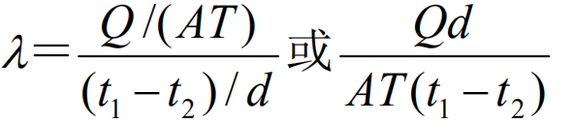
·固相部分导热率最强，水其次，空气最差。
·影响土壤导热率的因素：
1 土壤的松紧（越松含空气越多，导热越差）
2 土壤含水状况（含水越多，含气越少，λ越大）
3 土壤质地（固相越多，越紧致，λ越大）
- 土壤热扩散率 D（土壤温度升降快慢）
  - 反映土壤温度升降快慢，越大，升温越快。
  - 土壤热扩散率:是指在标准状况下，在土层垂直方向上每厘米距离内，1℃的温度梯度下，每秒流入1cm2 土壤断面面积的热量，使单位体积（1cm3）土壤所发生的温度变化。其大小等于土壤导热率/容积热容量之比值。
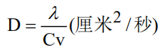

2.土壤热量平衡

（1）热量来源
1太阳辐射能——最基本来源，短波辐射
2生物热，有机质分解
3地球内热：局部作用
- 土壤热量平衡
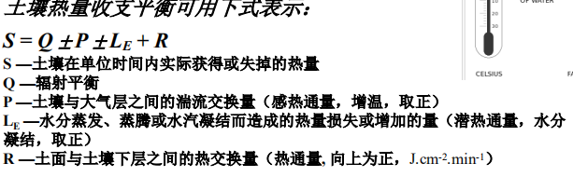
·Q 去掉反射之后
- 土壤温度变化
土壤温度是太阳辐射平衡、土壤热量平衡和土壤热学性质共同作用的结果。土壤温度具有明显的时、空特点。
  - 土壤温度变化特点：
    - 随深度加深，每层土壤温度变化幅度越来越小，到最下面会出现恒温层；
    - 随深度加深，峰值出现的时间具有一定的滞后性。
  - 土温的影响因素：
    - 海拔高度
    - 坡向与坡度
    - 土壤的组成和性质

2.5 土壤力学及其他性质

1.土壤粘结性与粘着性
土壤力学性质(又称机械物理性质)包括粘结性，粘着性，可塑性和胀缩性，以及其它 受外力作用而发生变形的性质，这些性质又称为土壤结持性。

（1）土壤粘结性
·土壤粘结性是指土粒与土粒之间由于分子引力而相互粘结在一起的性质。土壤粘结性 的强弱，可用单位面积上的粘结力(N/厘米2 1N=1kg·m/s2)来表示。
·土壤的粘结力，包括不同来源和土粒本身的内在力。有范德华力、库伦力以及水膜的 表面张力的物理引力，有氢键作用, 还往往有化学键能的参与。土粒与土粒的粘结 作用，实际上是通过他们的水膜和水化离子起作用，它是土粒-水膜-土粒之间的 粘结作用。

（2）土壤粘着性
·土壤粘着性是指土壤在一定含水量的情况下，土粒粘着外物(如农具)表面的性能。 有于土壤中往往有水分存在，其粘结性实际上是指土粒-水-外物相互吸引的性能。
·土壤开始不粘着于外物时的质量含水量，叫粘着点，又叫脱粘点。

（3）影响土壤粘着性和粘结性的因素
1土壤质地：土壤愈细，接触面大，粘结性粘着性强。
2土壤腐殖质含量：腐殖质含量增加可减弱粘土或增强砂土的粘结性。
3土壤含水量：土壤含水量的多少，对粘结性的强弱的影响很大，在适度的含水量 时土壤粘结性最强。土壤粘着性也是在一定含水量范围内表现的性质。使土壤 出现粘着性的含水量称为粘着点。而土壤因含水量增加不再粘沾在外物上，失 去粘着性时的土壤含水量称为脱粘点。
4土壤结构：团粒结构和使土团接触面减少，因而其粘结性和粘着性降低，土壤疏 松易耕。据试验，在相同质地条件下，团粒结构土壤的粘结性比无团粒结构土 壤小2~6倍。
5土壤代换性阳离子的组成：钠、钾一价阳离子，可使土粒分散，粘结性粘着性增 大，二价钙、镁离子能促进土壤胶体凝聚，土壤接触面减少，从而降低土壤粘 结性粘着性。

2.土壤可塑性

（1）土壤可塑性是指土壤在一定含水量时，在外力作用下能成形，当外力去除后仍能保持塑形的性质。土壤可塑性是片状粘粒及其水膜造成的。

（2）影响因素
1 水分含量：土壤只有在一定含水量范围内才具有塑性。土壤开始呈现可塑状态时的水 分含量称为下塑限(塑限)； 土壤失去可塑性而开始流动时的土壤含水量，称为上 塑限(流限)。上塑限与下塑限含水量之差称为塑性值,也叫塑性指数。塑性值大的土 壤可塑性范围大、可塑性强。
2 土壤质地：土壤质地愈细，粘粒含量愈多，可塑性愈强。砂质土中由于含粘粒很少， 因而不具可塑性或可塑性极不明显。
3 代换性阳离子：代换性钠离子因水化度大，使土壤分散，因此可塑性增大，相反，钙 离子因具有凝聚作用减少土壤可塑性。代换性阳离子对粘粒矿物塑性强弱的影响很 大。钠离子使蒙脱石的上下塑限和塑性值大大增加，而对高岭石影响较小。
4 土壤有机质：有机质能提高土壤上、下塑限，但一般不改变其塑性值。
- 土壤胀缩性
  - 土壤胀缩性
    - 土壤膨胀：粘质土壤在吸水时总容积增大的现象。
    - 土壤膨胀压：土壤吸水膨胀时所产生的压力。
    - 土壤收缩：粘质土壤随含水量减少而总容积减小的现象。
    - 土壤收缩可分为结构收缩、常态收缩和剩余收缩。结构收缩是指粘质土壤在 含水量减少过程中，首先出现的土壤总容积减少低于失水容积减少的阶段； 常态收缩是指粘质土壤在含水量减少的过程中，土壤总容积的减少与失水容 积的减少相等的阶段；剩余收缩是指粘质土壊在含水量减少的过程中，土壊 总容积的减少大于失水容积的减少阶段。
  - 影响因素：
    - 阳离子类型：当土壤胶体被强烈解离的阳离子(如钠)饱和时，膨胀性最强，如交换性Na+被Ca2+置换则膨胀性变弱。各种阳离子对膨胀的作用次序如下：Na+、K+ > Ca2+、Mg2+ > H+。
    - 质地：土壤质地愈粘重，即粘粒含量愈高，尤其是扩展型粘粒矿物(蒙脱石、蛭石等)含量愈高，则胀缩性愈强。砂性土壤无胀缩性。
    - 腐殖质：腐殖质本身吸水性强，但它能促使土壤结构的形成而保持疏松，因而土体胀缩不明显。
- 土壤剪切力
  - 土壤抵抗这种滑动的性能，称为土壤的抗剪性。土壤的位移阻力常用土壤的抗剪强度来表示，它是由土壤黏结力和内摩擦力所构成的强度。
  - 犁耕引起土堡破碎主要是剪切力的作用。但是，如果在塑性范围内进行耕作，土堡在犁壁的压缩和剪切力作用下会发生有害的粘闭现象，即孔隙容积减少，孔径缩小，无效孔隙增多。这种粘闭的土堡外观上常常有明亮的光泽。当拖拉机等在潮湿土地上耕作时，除轮子压缩土壤外，也有剪力波的作用造成土壤粘闭。
- 土壤压缩与抗压强度
  - 土壤压缩是指土壤在荷载下总容积减小的现象。
  - 土壤压实就是土壤在外力作用下密度增加和孔隙度降低的过程。
  - 土壤压缩指数是指土壤孔隙比与压力对数的相关曲线上的斜率。
  - 土壤固结就是指水饱和土壤在荷载下随着水的流岀而土壤容积压缩的过程。
  - 抗压强度是指原状土块或调制成一定形状的土坯抵抗外力使其破碎的阻力 (千克/厘米3)。抗压强度主要由土壤的粘结力决定，而土壤坚实度则除粘结力外还与土壤的孔性有关。
  - 土壤粘闭是由机械功引起土壤孔隙比下降的过程。
- 土壤硬度
  - 土壤硬度是土壤质地、结构、含有机质与腐殖质和含水量等综合反映的一项土壤机械性状。通常以单位面积可以承受的不致变形的最大压力表示之。土壤硬度代表土壤的刚性，也可以用土壤的抗压强度来表示。
  - 土壤紧实度是指外物楔入（或）挤入时与垂直应力相当的土壤阻力，可用穿入阻力表示。土壤紧实度可以用土壤紧实度仪来测定。

2.6土壤颜色与电磁特性
- 土壤颜色
  - 土壤颜色是土壤对太阳辐射能在视觉器官能够感受到的光谱范围内（280- 760nm之间）的选择吸收和漫射的结果。土壤反射的那部分可见光的颜色,决定土壤的颜色。土壤颜色跟土壤的成分和垒结状态直接相关，划分剖面发生层，颜色是首要的形态特征，颜色的各种变化是土壤物质内在性质变化的反应。
  - 土壤颜色种类
    - 单一颜色
    - 非单一颜色
    - 斑块状颜色
    - 斑点状颜色
    - 条纹状颜色
    - 大理石纹状颜色
  - 芒塞尔记色法是对颜色的三种易变性质的每一种系统的数量化和文字的标记。这三种性质是色彩（特殊的颜色）、亮值（亮和暗）和色度（色彩强度），并将这三个指标按顺序标出。将土壤样品与带有标准色阶的色卡 行颜色对比，可以很快地按照Munse 11记色法定出颜色，例如，棕色土可表示为色调亮度/色度（10YR5/3）。
  - 土壤颜色影响因素：
    - 土壤有机质含量：直接影响土壤颜色明暗程度，含量高颜色深；
    - 矿物组成：矿物颜色直接影响土壤颜色；
    - 土壤湿度：干时颜色较浅；
    - 土壤结构状况：粘化土层土壤表面由于粘粒定向排列产生的明亮胶膜，其颜色 可能和结构体内部颜色完全不同。同一种土壤处于团聚状态和粉末状态的 颜色也不一样。
    - 光线状况
- 土壤电磁特性
  - 土壤矿物的磁性
    - 土壤磁性常以磁化率、自然剩磁等来表示，是土壤中各种成分, 尤其是含铁矿物的磁性的综合表述。
    - 反磁质也叫抗磁质，他们在外磁场中磁化显示反磁性，即所产生的磁化强度与外磁场的方向相反，磁化率为负值而且很微小。土壤中的反磁质主要是纯的石英、正长石、高岭石和方解石等，数量不多。
    - 顺磁质只在外磁场中显示顺磁性，即所产生的磁化强度与外磁场的方向相同，磁化率为正值，也很小，大多数岩石、矿物和土壤成分均为顺磁质。
    - 铁磁质在外磁场中显示铁磁性，即磁化强度的方向与外磁场强度相同，但数值与后者相近或远远超过后者。在外磁场撤离后，铁磁质可保留一部分磁性，叫做剩余磁化强度。土壤中的磁性矿物是亚铁磁质。
    - 土壤矿物的磁化率： 土壤中常见的矿物和其它成分及其磁化率，单位为10的-6次方CGSM/g (CGSM为一种磁化制)
    - 土壤中的磁性矿物是亚铁磁质。
  - 土壤磁性影响因素
由于亚铁磁性矿物的磁化率比其它成分要高几个数量级，因此，土壤的磁化率实际是由亚铁磁性矿物数量决定的。其主要的影响因素有：
    - 岩石和成土母质：岩石和成土母质对土壤的影响有两个方面，第一是含铁矿物含量，这是产生土壤中次生磁性矿物的材料，第二是磁性矿物质的含量，决定着其本身的磁化率的大小，是形成未来土壤磁性的“本底”。
    - 土壤水分状况：由相同母质发育的土壤，其比磁化率是自型土>半水成土>水成土，因为土壤中水分状况对含铁矿物形态转化有决定性的影响。
    - 土壤有机质：关于土壤有机质对磁化率的影响可能是因为土壤有机质是磁性矿物形成的接触剂，以及有机质的分解造成缺氧条件使铁化合物还原，随后在有空气供应时发生氧化，形成磁铁矿或磁赤铁矿，此外，还受到土壤颗粒组成、矿物组成和水分状况的制约。
    - 土壤颗粒组成：土壤颗粒是有岩石风化而来的，0.11〜1mm物理性砂粒以及大于1mm石砾的磁性决定于其中残留的磁铁矿含量。因为磁铁矿抗风化能力较强，残留在石砾和土壤粗粒组中。次生磁性矿物是化学风化的产物，所以集中在粘粒中。

3 土壤化学性质和过程

3.1土壤胶体和表面化学特性
- 土壤胶体的类型与特性

土壤胶体是指土壤中颗粒直径在1〜l00nm之间(在长、宽、高三个方向上，至少有一个方向在次方位内)的土壤固体颗粒。一般将小于1卩m的土壤颗粒都称为土壤胶体，这比一般胶体颗粒的上限大10倍，因为1卩m的土壤颗粒已经表现强烈的胶体性质。土壤胶体一般可分为无机胶体、有机胶体和有机无机复合体三类。
  - 土壤无机胶体——黏土矿物
    - 土壤无机胶体主要是指土壤粘土矿物，它包括次生的铝硅酸盐粘土矿物和水合氧化物，前者是晶体结构，后者一般呈非晶体结构，其中次生铝硅酸盐粘土矿物是组成土壤无机胶体的主要成分。
    - ——层状铝硅酸盐粘土矿物
硅酸盐粘土矿物一般都是层状结构。其基本结构单元有两个：硅氧四面体和铝氧八面体。
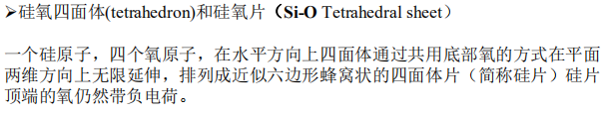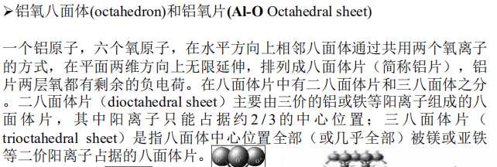
·单元晶层
四面体片顶端的活性氧离子取代八面体片上相应位置的OH与八面体片相 叠加结合构成层状硅酸盐的单元晶层
·同晶替代作用
在粘土矿物晶体结构中，位于四面体或八面体中心阳离子(S14+或A13+)可以被电性相同、大小相近的阳离子替代而保持晶体构造类型不发生改变。 这种现象叫做同晶替代，如Mg2+、Fe3+ ( Fe2+ )替换A13+,A13+替换Si2+。
同晶替代的结构往往使粘土矿物晶体出现多于的正电荷或负电荷。在土 壤粘土矿物中以低价阳离子取代高价阳离子比较普遍，所以一般土壤粘土 矿物胶体以带负电荷为主。
    - 层状粘土矿物的类型和性质
      - 高岭石组
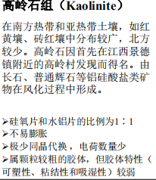分布、特点
      - 蒙脱石组和蛭石组
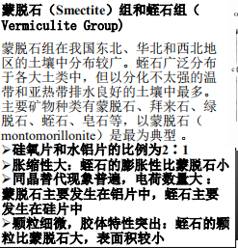
      - 伊利石组
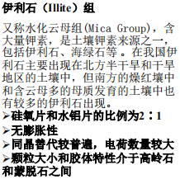
      - 绿泥石组
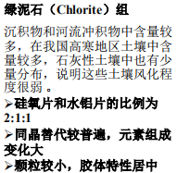
    - 非硅酸盐粘土矿物——土壤氧化物
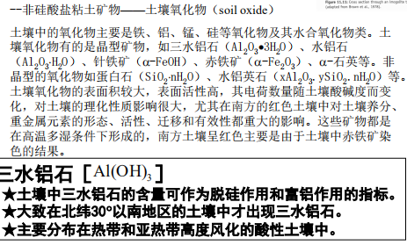
  - 土壤有机胶体—— 腐殖质
    - 土壤有机胶体主要是指土壤中具有明显胶体特性的高分子有机化合物。
    - 腐殖质是土壤有机物质在微生物的作用下，形成的一类结构复杂、性质稳定的特殊性质的高分子化合物。 这类化合物都具有三种基本成份，即芳核结构、含N有机化合物及复环形式碳水化合物，它是土壤有机 的主体，一般占土壤有机质的60- 80%。
    - 腐殖质的分组
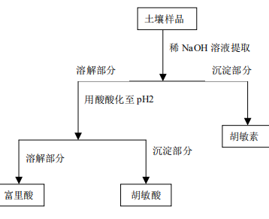

·富里酸FA：溶于强酸强碱，分子量较低。构造单元：苯羧酸、酚酸；

·胡敏酸HA：溶于强碱，不溶于强酸，分子量较大。构造单元：芳香环、环 状氮的肽键。

·胡敏素
    - 土壤腐殖质的基本性质
      - 物理特性
        - 分子量大小与形状
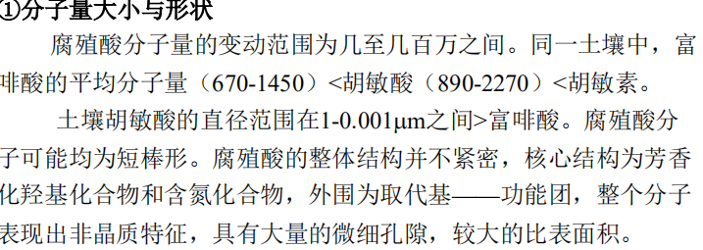
        - 吸水性与溶解度
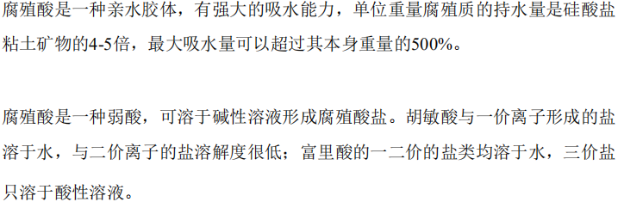
        - 颜色和光学特性
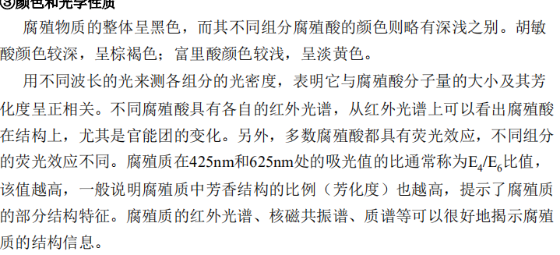
      - 化学特性
        - 元素及化合物组成
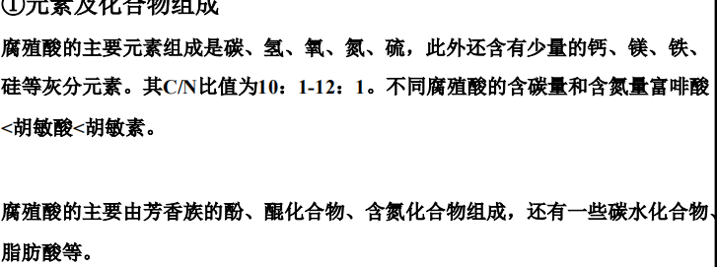
        - 功能团、络合性、带电性和交换量
·酸度——腐殖物质的总酸度通常是指蔑基和酚羟基的总和。总酸 度是以胡敏素、胡敏酸和富啡酸的次序增加的
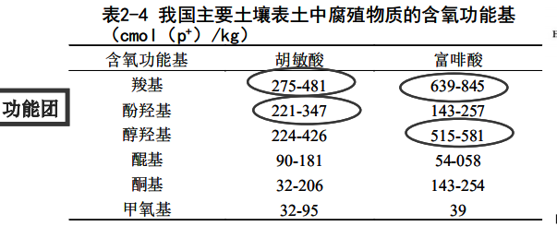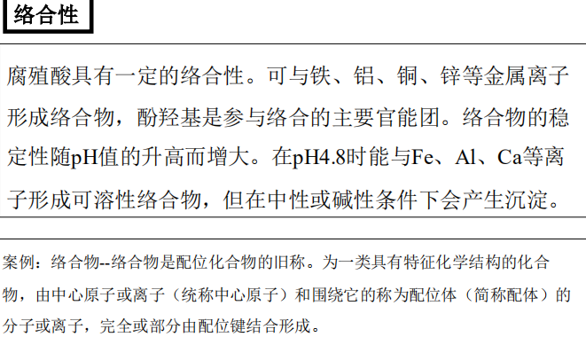
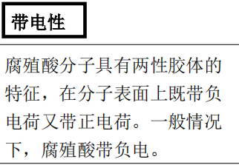
        - 稳定性
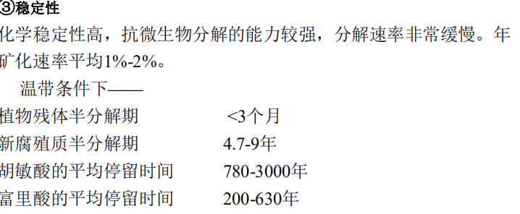
  - 有机无机复合体
    - 土壤腐殖物质按其存在状态不同，可分为游离态和结合态腐殖质。土壊中游 离态腐殖质很少，绝大多数是结合态腐殖质，即与土壤无机组成，尤其是粘粒矿 物和阳离子紧密结合以有机无机复合体的方式存在的，通常52-98%的土壤有机质集中在粘粒部分。
    - 土壤有机无机复合体:有机胶体与矿质胶体通过表面分子缩聚、阳离子桥接及 氢键合等作用连结在一起的复合体
    - 复合度:通常把土壤有机无机复合体中的有机碳数量占土壤全碳的百分比。
    - 主要机理：通常认为范德华力、氢键、静电吸附、阳离子键桥等是土壤有机- 无机复合体键合的主要机理。
- 土壤胶体的表面性质
  - 土壤胶体的表面类型和比表面积
    - 土壤胶体的表面类型
      - 土壤胶体表面的类型可分为外表面与内表面。内表面一般指膨胀性粘土矿物的晶层之间的表面积和腐殖质分子内部的表面积。外表面指粘土矿物、氧化物和腐殖质分子暴露在外的表面。
      - 土壤中胶体的表面大致也可分为三类：
        - 硅氧烷表面:硅氧片的基面氧原子(Si-0-Si),为 非活性原子，其表面成 为非极性的疏水表面，不易解离，表面活性较弱，其电荷来源主 要是同晶替代，这些电荷一般不随pH值、阳离子和电解质浓度 的变化而改变。
        - 羟基表面:表面上0H基暴露在外，形成极性表面，是亲水性的表面， 其表面的0H可以解离产生电荷，产生电荷的数量随着土壤pH 值改变而改变。
        - 有机胶体表面:海绵状或蜂窝状，具有较大的内表面积和外表面积， 其表面上存在着大量的含氧官能团。
    - 土壤胶体的比表面积
      - 比表面积指单位质量土壤颗粒所具有的表面，单位是m2·g-1。土壤的比 表面积主要是由土壤中的胶体类型和数量决定的。2:1型粘土矿物和 腐殖质多的比表面积很大，而1:1型粘土矿物和氧化物的比表面积很 小。
      - 比表面积的获得：
        - 计算
对于结晶良好的粘土矿物的比表面积，一般通过电子显微镜或X衍射等方法测得晶体的晶体参数，就可通过公式计算其比表面积
        - 测定——吸附法
利用分子大小已知的指示吸附介质在土粒表面形成单分子层，并用单分子的面积乘以在土粒表面形成单分子层时所吸吸附的分子数，从而得到土壤颗粒的比 表面积。常用的吸附介质有氮气、水蒸汽、甘油、乙二醇乙醚（EGME）等。目前 更多人使用乙二醇乙醚（EGME）来测定土壤比表面积，该法尤其适合测定土壤有机无机复合体的比表面积。
·哪些表面性质使胶体可以发生反应？
1 比表面积
2 带电性
  - 土壤胶体的电性
    - 永久电荷
永久电荷是在粘土矿物的形成过程产生的伴随着同晶替代作用产生的电荷 （内电荷）。这种电荷不受溶液pH值变化的影响，而取决于粘土矿物同晶替代作 用的强弱
    - 可变电荷
      - 当土壤pH值发生变化时，土壤胶体固相表面从介质中吸收或释放离子，从而 使土壤电荷数量和性质发生变化，这部分随土壤pH值变化而变化的电荷，称为可变电荷。产生可变电荷的主要原因是由于胶核表面分子（或基团）的解离。
      - 可变电荷来源：
        - 含水氧化硅（硅酸）的解离
        - 含水氧化铁、铝表面的0H基或H的解离
        - 粘土矿物表面0H或H离子的解离
        - 腐殖酸官能团的解离
    - 土壤电荷的数量一般用cmol/kg来表示（厘摩尔）
  - 土壤胶体的扩散双电层
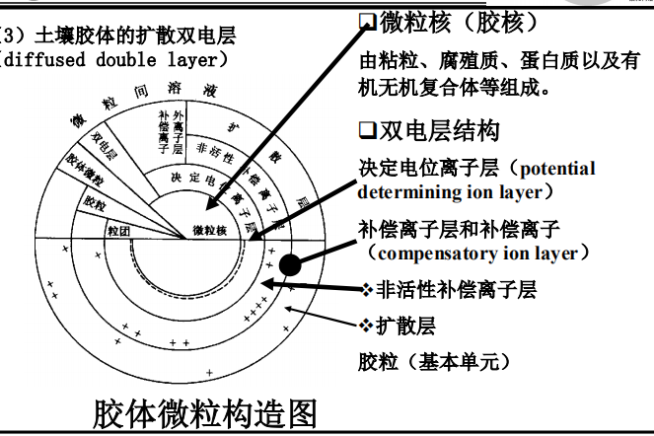
  - 土壤胶体的凝聚和分散
两种存在状态：溶胶、凝胶
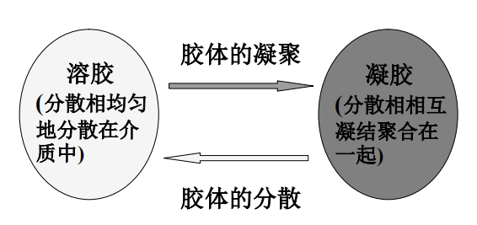
·影响胶体凝聚和分散的因素
1 胶粒间距离
2 胶粒净电荷的数量和补偿离子种类
3 溶液中的离子浓度
·对胶体的凝聚力：
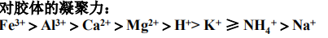
·应用：
明矾澄清浑水（溶胶-凝胶）
钠盐土壤分散剂
含钠盐的碱土无结构、疏松
  - 土壤胶体的吸附作用（主要）
    - 土壤吸附作用、正吸附、负吸附（排斥作用）、解吸过程
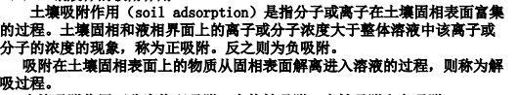
    - 类型：
      - 物理吸附
      - 交换吸附
      - 专性吸附
      - 负吸附
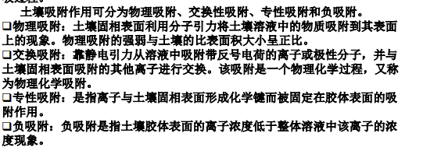
- 土壤胶体的离子作用交换
  - 胶体表面的离子组成和盐基饱和度
    - 土壤胶体表面吸附的离子与溶液中离子相互交换空间位置，胶体上被吸附的离子解吸后进入溶液，而溶液中的某离子则被吸附到土壤胶体表面，这一过程称之为土壤的离子交换过程。 土壤胶体上可以被交换的阳离子称为交换性阳离子。交换性阳离子是土壤胶体吸附的阳离子的一部分。
    - 交换性阳离子种类：
      - 致酸离子：H+和AF+类。
      - 盐基离子：指K+、Na+、Ca2+、Mg2+, NH4+等阳离子。
    - 盐基饱和土壤：土壤胶体吸附的阳离子都属于盐基离子，具有中性或碱性反应
    - 盐基不饱和土壤：土壤胶体吸附的阳离子部分属于盐基离子，其余一部分为 Al3+和呈酸性反应
    - 盐基饱和度(BSP)： 土壤胶体上交换性盐基离子占全部交换性离子的百分数， 盐基饱和度％=交换性盐基量/交换性阳离子总量*100%
  - 土壤阳离子交换作用
    - 阳离子交换作用特征：
      - 可逆性
      - 遵循等离子价数交换的原则
      - 符合质量作用定律
    - 阳离子交换能力
      - 一种阳离子把其他阳离子从胶体颗粒上交换下来的能力，称为该离子的交换能力。
      - 影响因素：
        - 阳离子的价数——一般是M3+>M2+>M+。
        - 离子的水化半径与水化度——一般情况下，对于化合价相同的离子而 言，离子半径增大使单位面积的电荷密度减小，对极性水分子的 吸引力减弱，水合半径减小，其交换能力较强。
        - 离子浓度
        - 土壤中常见的阳离子的交换能力顺序是： Fe3+>Al3+>H+>Ca2+>Mg2+>NH4+》K+>Na+
      - 阳离子交换量（CEC）
        - 土壤阳离子交换量是指土壤所能吸附的可交换性阳离子的总量。用 cmol(+)/kg表示。土壤阳离子交换是土壤交换性阳离子的容量，代表土壤有效养分库容。
        - 影响因素：
          - 土壤胶体类型
          - 土壤质地一质地越粘的土壤，一般CEC也越大。
          - 土壤pH值——随着土壤pH值的升高，土壤可变电荷增加，土 壤阳离子交换量增大
        - 土壤CEC也是土壤分类的重要参考指标。一般认为CEC小于10cmol/kg的 土壤保肥力较低；10、20cmol/kg之间的土壤保肥力中等；大于 20cmol/kg的土壤保肥力高。
  - 土壤的阴离子吸附
    - 阴离子的交换吸附
土壤中高岭石、铁铝氧化物(酸性 条件解离OH-, 土壤带正电)、腐殖质 (氨基酸、胺基等)可以吸附土壤中的 Cl-、NO3-> SO42-。 土壤胶体可交换的阴离子的数量，可成为土壤的阴离子交换量(AEC),阴离子的交换量一般随着土壤pH值的下降而提高。其吸附过程如下：
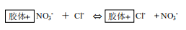
    - 阴离子的负吸附
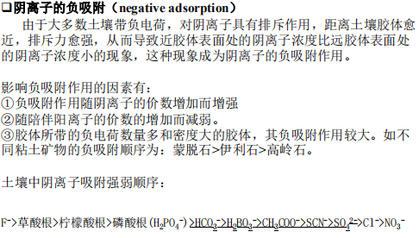
  - 土壤学的专性吸附作用
    - 专性吸附是由于土壤溶液中的离子与固相表面的物质发生化学反应而吸 附在固相表面。土壤中产生专性吸附的物质主要是铁、铝、锰等氧化物及其水合物、腐殖质以及高岭石晶面的边缘基团。而专性吸附的机制主要是发生在胶体表面上的化学反应。专性吸附一般发生在胶体双电层的内层，而交换性吸附一般发生在扩散层中。
    - 类型：
      - 阳离子专性吸附
      - 阴离子专性吸附
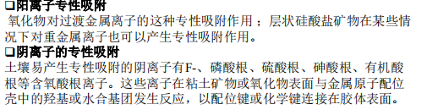

3.2 土壤酸碱性

·土壤酸碱性（土壤反应）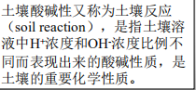
- 土壤酸性
  - 土壤中H+的来源
    - 水的解离 H20 <——> H+ + 0H-
    - 碳酸解离 co2+h2o——h2co3<——>h+ + hco3-
    - 有机酸的解离
      - 如草酸、柠檬酸、胡敏酸、富非酸
      - 有机酸—— H+ + R-COO-
    - 土壤中铝的活化与交换性Al3+和H+解离
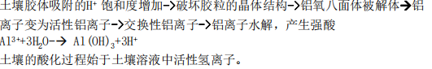
    - 酸性沉降 pH<5.6酸性物质：气体扩散(干沉降)和随降水(湿沉降或酸雨)
    - 其它来源
  - 土壤酸性的类型
    - 土壤活性酸指与土壤固相处于平衡状态的土壤溶液中的H+离子。
    - 土壤潜性酸指吸附在土 壤胶体表面的交换性致酸离子(H+和Al3+),这些交换性致酸离子只有转移到溶液中转变成溶液中的氢离子时，才会显示酸性，故称潜性酸.
  - 土壤酸性的表示方法

·土壤活性酸代表土壤酸性的强度，一般用pH值表示；

而潜性酸代表土壤酸度的数量指标，可用交换酸度和水解酸度来表示。
    - 土壤酸度的强度指标
      - PH
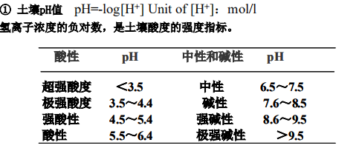
      - 石灰位
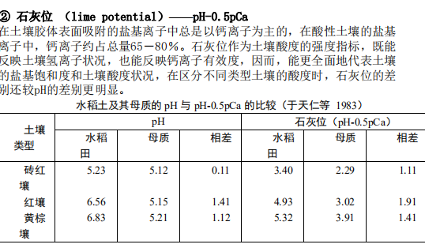
    - 土壤酸度的数量指标
      - 交换性酸
      - 水解性酸
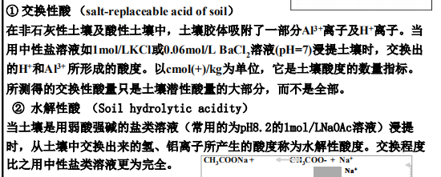
    - 土壤总酸度=活性酸+潜性酸
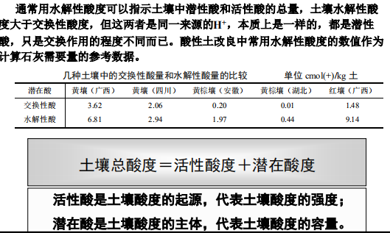
  - 土壤酸度和盐基饱和度的关系
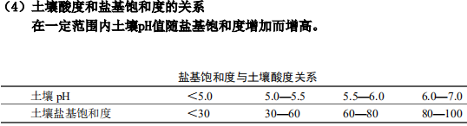
- 土壤碱性
  - 土壤OH-的来源
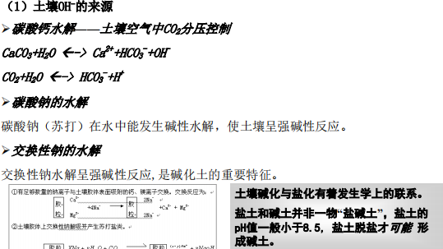
  - 土壤碱性指标
    - PH
    - 总碱度
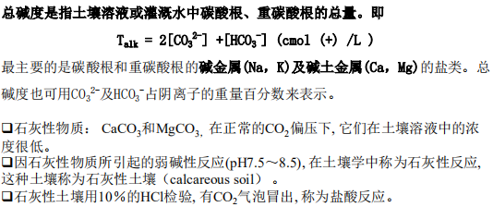
    - 碱化度（钠碱化度ESP、钠化率）
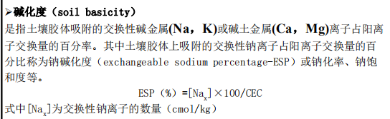

·钠吸附比（SAR）
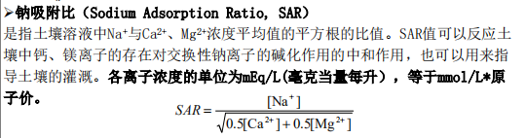

·钠交换比（ESR）、土壤的碱化作用
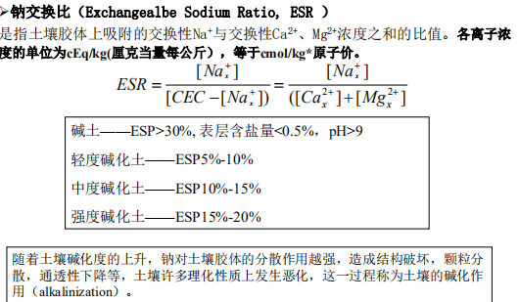
  - 石灰性土壤pH值与空气中的CO2分压关系
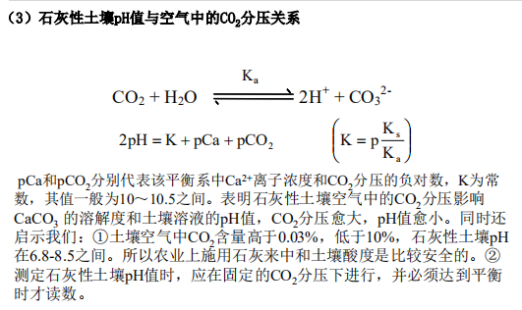

3.3 土壤氧化还原反应

·本质：电子的失去和获得过程。
- 土壤中的氧化还原反应
  - 土壤氧化还原电位（Eh）
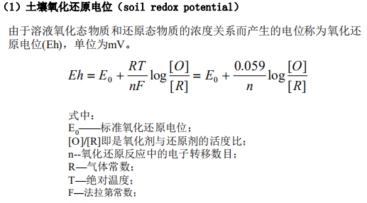
  - 电子活度负对数（pe）
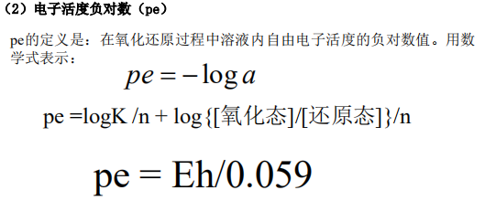
- 土壤中主要的氧化还原体系
  - 土壤中主要的氧化还原体系
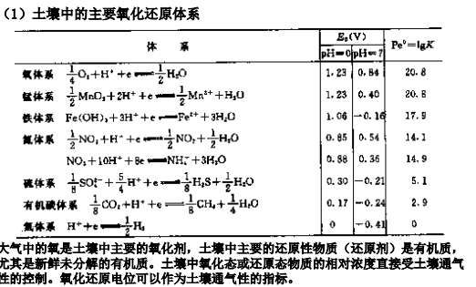
  - 土壤Eh的变化范围
    - 不同类型不同土层土壤的Eh变化
    - 旱地土壤与水田土壤
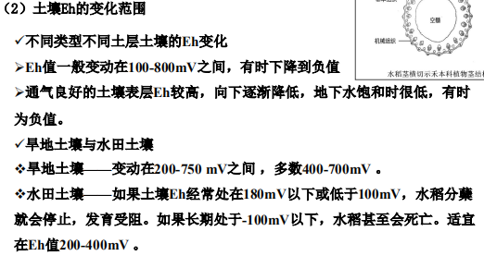
    - 土壤氧化还原状况的分界线——300mV
- Eh和PH的关系（负相关）
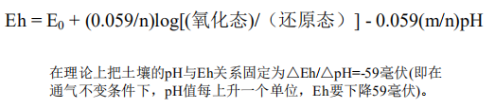

3.4 土壤缓冲性

1.土壤缓冲性概念

·狭义的土壤缓冲性：是指将酸或酸性盐，碱或碱性盐施人土壤后，在一定限度内，土壤具 有抵抗这些物质改变土壤酸碱反应的能力。

·广义的土壤缓冲性：土壤是一个巨大、复杂的缓冲体系，不仅对酸碱具有缓冲性，对营养 元素、污染物质、氧化还原物质同样具有缓冲性，具有抗衡外界环境变化的能力

2.土壤缓冲作用的机理

（1）土壤的酸碱缓冲机制及缓冲体系
土壤对酸、碱物质的缓冲作用机制主要有土壤溶液中的弱酸及其弱酸盐缓冲作用和土壤胶体固液界面上的离子交换机制。

1 土壤溶液中的弱酸(如碳酸、硅酸、磷酸、腐殖酸和许多有机酸)及其盐类缓冲作用
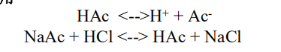

2 阳离子交换的缓冲机制
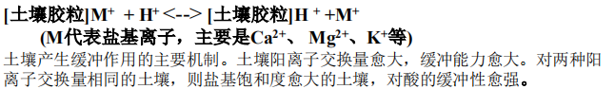

3 活性铝离子的缓冲作用

4 两性胶体的缓冲作用
（1+2——主体）
- 缓冲容量和缓冲曲线
  - 狭义的缓冲容量是指酸碱缓冲容量，是指使单位质量的土壤改变一个单位pH所需 要的酸或碱量。
  - 广义上的缓冲容量可指单位质量的土壤其性质改变一个单位或等级所需要添加的 外源物质(酸、碱、氧化剂、还原剂、养分、污染物等)的数量。
  - 缓冲容量是土壤缓冲能力强弱的指标。
  - 目前研究最多的是土壤的酸碱缓冲容量。随着外源酸、碱物质的加入，土壤 pH发生变化的曲线，一般称之为缓冲曲线。缓冲容量和缓冲曲线可以具体形象地表征缓冲性范围和缓冲性能强弱。土壤酸碱缓冲容量可用酸、碱滴定获得
  - 影响土壤酸碱缓冲性的因素主要有土壤胶体的类型、土壤质地、阳离子代换量等。阳离子代换量大的土壤胶体一般缓冲容量也较大；有机质含量多的土壤缓冲性也强；一般粘质土壤的缓冲容量也比砂质土壤的缓冲容量大。
  - 土壤氧化还原缓冲性是指当少量的氧化剂或还原剂加入土壤后，其氧化还原电位(Eh)不会发生剧烈变化，即土壤所具有的阻碍Eh变化的能力。
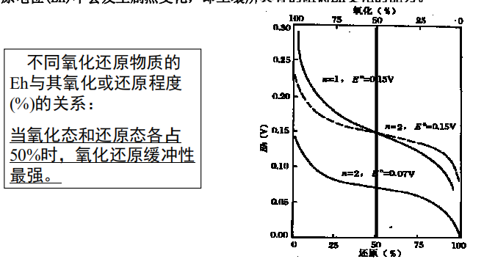

4 土壤生物化学过程与养分循环

4.1 土壤生物
土壤生物包括微生物、动物和植物根系，这些不同的有机体构成了土壤生物群落。
- 土壤生物的种类
  - 土壤微生物
    - 土壤微生物主要指在土壤生态系统中体积 小于5 X 10-6m的生物体总称，包括细菌、真菌、放线菌和原生动物、病毒和小型藻类。
    - 类型：
      - 化能有机营养型（主体）
        - 有机碳-氧化-多数细菌，几乎全部真菌和原生动物
      - 化能无机营养型
        - CO2-氧化无机-少，硝酸细菌等
      - 光能有机营养型
        - 有机+ C02-光能-少见
      - 光能无机营养型
        - 无机+ CO2-光能-少见，藻类和光合细菌
    - 土壤重要的微生物类群
      - 土壤细菌
        - 数量：数量大，占土壤微生物总量的70%-90%，具有个体小、比表面 积大、 代谢强、繁殖快的特点。数量大，每克有几亿到30亿个， 10g肥沃土壤的细菌总数相当于全球人口的总数
        - 种类：单细胞原核生物，不具备真正的细胞核和膜包裹的细胞器。杆 菌为主，其次为球菌，有的为螺旋菌
        - 营养型：大部分腐生型
        - 重要的土壤细菌：拜叶林克氏菌、梭状芽抱杆菌、根瘤菌等固氮菌； 部分为土传植物病害的病原菌；其它还有芽抱干菌属、假单抱杆 菌属、土壤杆菌属、节杆菌属、色杆菌属、产碱杆菌属、根瘤菌。
        - 影响细菌生长的条件：湿度；有机物质(细菌数量——根际：非根际 =10： 1)；
        - 重要的土壤细菌：芽孢杆菌属、假单胞杆菌属、土壤杆菌属、节杆菌 属、色杆菌属、产碱杆菌属和根瘤菌属等。大部分腐生型，靠死 的有机物质获得能量和营养，部分细菌是土传植物病害的病原 菌。
      - 土壤放线菌
        - 分布：肥沃土壤比瘠薄土壤多，农田土壤比森林土壤多；
        - 种类：属于原核生物，链霉菌属为主，其次为诺卡氏菌属，小单胞菌 属。
        - 营养型：大部分好氧腐生型，少数是寄生菌，有的还可以和植物共 生，固定大气氮（弗兰克氏菌）。
        - 放线菌生长的较好条件：中性、偏碱性；通气良好。
        - 常见：链霉菌（抗生素，灭绝有害微生物）、诺卡氏菌（好养腐生型， 抗生素）、双孢放线菌、珊瑚状放线菌。
      - 土壤真菌
        - 数量；森林土壤和酸性土壤中，往往真菌占优势或起主要作用；多数 土壤中总生物量和生物活性占优势
        - 种类：种类繁多，分布最广的为霉菌(青霉属、曲霉属、镰刀菌属、 木 霉属、毛霉属、根霉属)；酵母；伞菌
        - 影响真菌生长的条件；霉菌在酸性土壤中较多；酵母在淹水及厌气环 境中；伞菌主要分布在湿润、富含有机物质的森林和草场土壤中。
        - 青霉菌-青霉素；曲霉-酿酒、制酱、制酶；根霉。
      - 土壤藻类
        - 数量：土壤中藻类的数量多，土壤藻类主要分布在土壤表面的见光部 分，同时也分布在表面土壤中。
        - 种类：主要由硅藻、绿藻和黄藻组成。
        - 影响藻类生长的条件：肥沃土壤，藻类生长旺盛，土表常出现黄褐色 或黄绿色的薄藻层。
      - 土壤中的病毒
        - 病毒是一类超显微的非细胞生物，每一种病毒只有一种核酸。
        - 病毒是一种活细胞内的寄生物，凡有生物生存之处，都有其相应的病毒存在。
        - 对土壤中病毒了解较少，只知道土壤中病毒可以保持寄生能力，并以休眠状态存在。病毒在控制杂草及有害昆虫的生物防治方面已显示出良好的应用前景。
      - 案例：生物结皮
生物结皮又称生物土壤结皮、土壤微生物结皮等，其是由微细菌、真菌、藻类、地衣、苔藓等隐花植物及其菌丝、分泌物等与土壤砂砾粘结形成的复合物，是干旱半干旱区重要的地表覆盖类型（40%以上）。生物结皮也是干旱半干旱沙漠最具有特色的生物景观之一，生物结皮的存在对沙漠的固定、土壤表面的物理化学生物学特性、土壤抗风蚀水蚀等方面具有重要意义。生物结皮也是沙漠植被演替的先锋种，对促进沙漠植被演化具有重要作用。生物土壤结皮，是沙漠重要的地表覆被类型。主要分为藻结皮、地衣结皮和苔藓结皮三类。
    - 土壤微生物的主要功能
      - 分解有机物质，释放营养元素
      - 土壤腐殖质的合成及土壤团聚体形成
      - 生物固氮，增加土壤氮含量
      - 在N、P、S等元素的转化中起主导作用
      - 刺激植物生长
      - 土传病害的防除
      - 土壤有机污染物的解除
  - 土壤动物
    - 土壤动物：指一段时间内定期在土壤中度过，而对土壤具有一定影响的动物。
    - 根据体宽分类：
      - 小型——<0.1mm,原生动物和线虫
      - 中型——0.1-2mm,弹尾虫（跳虫）、蟠和线蚓
      - 大型——>2mm,蚯蚓，多足类、有翅昆虫的幼虫、蜗牛、蜻喻（kuoyu,即 蜒岫，俗名鼻涕虫，形似去壳的蜗牛），甲虫，陆生贝类
    - 类型：
      - 土壤原生动物
        - 原生动物是一类单细胞动物，结构简单，数量多，分布广。形态差异 大，大小范围由几微米到1cm以上。可行无性繁殖，也可行有 性繁殖。在不良条件下形成孢囊，抵御不良环境因子。
        - 土壤中原生动物的总数一般为10^4-10^5个/g,表土中数量最多，下 层土壤中很少。
        - 土壤原生动物的4个类型:
          - 鞭毛虫（靠鞭毛运动）
          - 变形虫（靠伪足运动）
          - 纤毛虫（靠纤毛运动）
          - 孢子虫（不运动）
        - 原生动物的作用：
          - 捕食细菌和其它微生物，调节土壤中细菌的数量；
          - 增进某些土壤生物的活性；
          - 摄取可溶性有机和无机物，吞食有机微粒物质。参与土壤中有机残体的分解，促进营养元素的转化和能量传递。
      - 土壤后生动物
        - 线虫
          - 线虫又称圆虫、丝线虫或发状虫，是原腔动物中的一 重要类群，在土壤中广泛存在，数量极大。
          - 植食性线虫以细菌、单细胞 藻类、真菌、植物根及腐败有机物为食，肉食性种类以原生动物、轮虫及其他线虫有食。
          - 土壤线虫和植物线虫体型很小，最小体长只有200 um,线虫一般生活在土壤的大孔隙中。
          - 线虫的作用
            - 线虫是土壤后生动物中最多的种类，每平方米可达几百万个，许多种寄生于高等植物和动物体上，常常引起多种植物根部的线虫病。
            - 食真菌线虫在取食真菌原生质体过程中，可将空菌丝细胞壁中的养分释放出来。秸秆翻压耕作土壤中的线虫群体一般较高，可达秸秆覆盖免耕土壤的2〜3倍。
            - 线虫影响秸秆分解和养分释放的方式主要有:
              - 机械破碎作用；
              - 适度取食刺激微生物活动；
              - 传播真菌和细菌的繁殖体；
              - 选择取食改变微生物群体的组成。
        - 螨虫
          - 螨虫是节肢动物门蛛形纲蜱螨目动物，体小，通常只有0.5~2.0mm,圆形或椭圆形。农业上多为作物害虫，如红叶蟠（红蜘蛛），危害多种作物、果树和森林，尤其对棉花，在干旱年份爆发强烈，减产严重。
          - 螨类是很好的土壤指示动物，土壤污染常常可以通过螨类的变化表现出来，如受铜、锌、汞污染的土壤中螨类数量明显减少。其中，甲螨是土壤螨类中最主要的类群，数量大、分布广，对环境 变化十分敏感，是指示环境变化的合适物种。
          - 人类对螨虫在土壤养分转化及其在土壤生态系统中作用中的研究还十分缺乏。
        - 蚯蚓
          - 蚯蚓是温带土壤中生物量最大的无脊椎动物，每天通过其肠道的土壤可达其体重的3〜20倍。
          - 蚯蚓取食富含有机物的土壤颗粒，通过挖掘和排泄活动，将有机物质运往下层土壤，而蚯蚓排泄物无机氮的浓度远远高于周围土壤。通过蚯蚓肠道后有机残体破碎度增大，影响微生物活性。蚯 蚓粪中有机碳和全N含量一般高于周围土壤，尤其在含C较低土壤中。
          - 蚯蚓是食腐质者，但同时它们也取食相当数量的真菌及真菌代谢物。
          - 蚯蚓的生态类型
            - 裹居型
            - 上食下房型
            - 土居型
          - 蚯蚓对土壤肥力的影响
            - 土层混合作用
            - 促进土壤有机物质分解
            - 活化和富集土壤养分
            - 改善土壤物理性质
            - 潮湿但排水通气良好；
            - 耐酸，最适 pH5.5-8.5；
            - 最适土壤温度10-25°C；
            - 免耕、少耕，增施有机肥、秸秆还田或覆盖有利于农田中蚯蚓种群增大；
            - 较少的天敌，如鰻鼠、老鼠、蜈蚣和某些螨。
          - 土壤蚯蚓数目
            - ——土壤质量的标志之一
            - 健康良好：5-10条25-30cm长蚯蚓/平方
            - 肥沃草场：500条/平方
      - 土壤动物的功能：
        - 咀嚼、破碎植物残体矿化养分
        - 搬运植物残体，混合土壤有机质
        - 控制病源菌的数量
        - 提高和维持土壤结构
        - 在肠道内提供微生物特殊的生存环境，加速有机物质的分解
  - 植物根系
    - 存活的植物根显著影响的土壤区域称为根际（根围），根际土壤与非根际土壤在物理、化学和生物学特性有明显的不同，这些特征在根际土壤和非根际土壤的比值称为根土比（R/Sratio）,即根际效应。
    - 种类
      - 根系分泌物
        - 指植物生长过程中通过根系释放到介质中的有机物质以及无机离子 H+、K+等物质。
        - 根系分泌物一般有200多种。一般情况下，根系向环境释放的有机碳 量占植物固定总碳量的1~40%，其中有4~7%是通过分泌作用进入土壤的。一年生植物一个生长季根系的分泌物是留在根系的干物重的两倍。根际土壤中微生物大量繁衍，其种群数量往往是非根际土壤的2-10倍。
      - 根系分泌物的生态效益
        - 对土壤理化性质的影响
          - 团聚体大小（中小增多）、pH值（降低）、CEC（增大）
        - 对土壤微生物数量和活性的影响
          - 根际微生物的数量和活性远远超过了非根际土壤。
        - 异种克生（化感作用）
          - 植物根系分泌物的某些物质能抑制其它植物的生长及根系活动，造成异种克生现象。例如黑胡桃。
        - 根系分泌物与根际微生物区系及连作障碍
          - 根系分泌物与固氮微生物的关系的研究非常活跃。至于对连作障碍的研究还很肤浅。
      - 菌根与菌根的作用
        - 某些高等植物的根可与一些土壤真菌形成互惠共生体称为菌根。自然界大部分植物都具有菌根。
        - 共生关系：
          - 根系为真菌提供糖类等有机物质。
          - 真菌改善植物营养，调节植物代谢，增强植物抗逆性有一定作用。
        - 类型：
          - 外生菌根
            - 外生菌根真菌受根际分泌物的吸引，在根表形成菌丝壳，同时穿破根系表皮进入皮层细胞的间隙，但不进入其中。
            - 外生菌根真菌为可在一定程度上营自生生活，故可以在人工培养基上大量繁殖。在贫瘠或复垦土壤上，接种菌根真菌，可提高树木生长速度50—500倍。
          - 内生菌根（不能单独生存）
            - 内生菌根是囊泡——丛枝菌根，简称VA菌根。
            - 形成菌根时，菌丝穿透根皮层细胞的细胞壁进入细胞内部，并在其中形成细小但多分支的结构一丛枝，该结构担负着有机物质由根向真菌运输及养分由真菌向根转移的功能。
      - 根围
        - 根围：植物的根部与居住在附近的多种微生物相互作用形成了根围。
        - 植物根部周围的土壤含有既有益又有害的微生物。为了更好地理解这些关系，研究者正在研究根系的代谢如何决定根系发出的化学信号、 对土壤微生物的后续影响以及如何最终实现植物的健康生长和提升产量。新型生物学工具的研发将允许研究人员利用他们的发现来修改植物基因组以实现抗旱性、高产量等性状。
- 土壤生物的数量与活性
  - 土壤生物的数量

表示方法：
    - 个体数量：直观、易理解，对较大的生物方便；与生物过程关系不十分密切， 对微生物而言较困难，不准确。
    - 菌丝长度：对于放线菌和丝状真菌，用单位体积或质量土壤中菌丝长度表示生 物的数量，比用个体数量方法更可靠。单位为 cm/g, m/g, cm/ cm3, m/ cm3 等。
    - 组份含量：用单位质量或体积土壤中所含的生物组织中的某种成份来表示土壤 中生物的数量，如土壤微生物量C、土壤微生物量N、土壤微生物量P等， 常用单位是mg/kg或kg/ha。 这种方法的优点是与生物过程关系密切，C、 N、P的数量直接与元素转化的其他过程衔接，最适合微生物。
  - 土壤生物的活性——土壤酶
    - 土壤酶是指土壤中的聚积酶，包括游离酶、胞内酶和胞外酶，主要来源于土壤微生物的活动、植物根系分泌物和动植物残体腐解过程中释放的酶，是一类具有催化能力的生物活性物质。
    - 土壤酶种类：已发现50-60种，研究较多的有：
      - 氧化还原酶
      - 水解酶
      - 转移酶
      - 裂合酶
    - 土壤酶存在的状态：
      - 自由态：游离在土壤溶液中，较少，约0〜1% ，活性大，但易失活；
      - 吸附态：吸附在土壤有机质和无机胶体上。活性较大，不易失活；
      - 结合态：酶与土壤有机质或粘粒结合，对酶的动力学性质有影响，但它也 因此受到保护，增强它的稳定性，防止被蛋白酶或钝化剂降解，酶活 性的持续期相对较长。

4.2 土壤有机质的自称与转化

·植物必需元素的种类：
1确定植物的必需元素有17种。
2大量元素（10-0. 01 %植物干重）:9种。
来自水和二氧化碳：C H O
来自土壤：N P K Ca Mg S
3 微量元素（低于0.01%）：8种。
来自土壤：Fe Mn B Zn Cu Mo Cl Ni

·土壤有机质（SOM）是指，进入土壤中的各种有机物质，在土壤微生物作用下形成的一系列有机化合物的总称，土壤中所有的有机化合物都是含碳的有机化合物，所以，又称为土壤有机碳。
- 土壤有机质的组成
  - 土壤有机质的来源
    - 微生物是土壤有机质的最早来源。
    - 动物来源
    - 植物来源（2+3——土壤有机质的基本来源。）
    - 人类来源-如工农业副产品
    - 不同自然植被下进入土壤的植物残体量变异很大。 热带雨林下仅凋落物干物质量即达16700千克/公顷•年，而荒漠植物群落的凋落物干物质量仅为530千克/公顷•年。
  - 土壤有机质数量的表示方法
    - 土壤有机碳含量（g（C）/kg）
    - 土壤有机质含量（%）标准单位：（g/kg）（土壤中有机质平均含碳量为58%）
    - 土壤碳素储量（Gt C）
    - 土壤碳密度 （kg/m2）
    - 有机质数量：
      - 在土壤学中，一般把耕层（0-30cm）含有机质20%以上的土壤，称为有机质土壤，含有机质在20%以下的土壤，称为矿质土壤。但耕作土壤中，表层有机质的含量通常在5%以下。
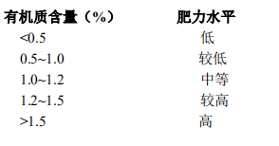
  - 土壤有机质的组成
    - 土壤有机质大致上可以分为两类：土壤腐殖物质和土壤非腐殖物质。
    - 土壤有机质中的非腐殖物质部分大概占土壤土壤有机质的20〜30%，是一些结构比较简单、易被微生物分解、具有明确的物理化学性质的物质，这些物质统称为非腐殖质，包括土壤中的糖类物质、有机酸和一些化学结构已知的含N化合物，如氨基酸、氨基糖等。
    - 组分：
      - 土壤糖类：有机碳的20%-30%
      - 纤维素
      - 半纤维素
      - 脂类：2-6%
      - 木质素
      - 蛋白质：8%
      - 微生物体：有机碳的1-3%
    - 土壤有机物存在状态
      - 新鲜的有机物质
        - 保持原来生物体解剖学特征的动植物残体
      - 半腐解的有机物质
        - 失去解剖学特征，多为暗褐色碎屑和小块，如泥炭（草炭）
      - 腐殖质
        - 一类特殊的有机化合物

2.土壤有机质的转化和碳素循环

·土壤有机质转化的两个过程：

1 有机质的矿化过程
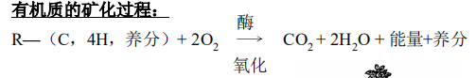

2 腐殖化过程

各种有机化合物通过微生物的合成或在原植物组织中的聚合转变为组成和结 构比原来有机化合物更为复杂的新的有机化合物，这一过程称为腐殖化过程。
- 有机残体的降解
  - 矿化作用:有机物质进入土壤后，在微生物的作用分解成水和CO2,并释放出其中的 矿质养分和能量的过程。
  - 激发效应：土壤中加入新鲜有机物质会促进（正效应）或抑制（负效应）土壤原有 有机质的降解，这种矿化作用称激发效应。净效应是土壤有机质增加。
  - 正激发效应存在有两大作用
  - 激发比率：土壤有机质在新有机质加入后和加入前矿化率之比
    - >1 正效应
    - <1 负效应
    - =1 不存在激发效应
- 影响土壤有机质矿化分解过程的影响因素

·矿化率：每年因矿化作用而消损的有机质量占土壤有机质总量的百分数。（表示土壤 矿化作用的快慢）
  - 土壤特性
    - 气：通气良好
    - 热：3O°C,0〜35°C，升温10 °C，分解速度提高2-3倍。
    - 水：田间持水量的60%-80%
    - pH值：5.5-8.5
    - 质地：质地偏砂，矿化迅速
    - 灰分营养元素：多数细菌喜欢钙，根瘤菌需要磷，钳、铜等。
    - 土壤生物的组成和活性:土壤细菌的C/N约为5:1,其利用碳的效率较低；土壤 真菌C/N在10左右，吸收碳的效率高；但土壤细菌的周 速率则快于真 菌，补充土壤无机N库的能力大于真菌，矿化作用较明显（细菌周转速 率快，真菌吸收碳的效率高）
  - 植物残体的特性
    - 物理状态
      - 新鲜多汁
      - 细碎程度
      - 密实
    - C/N比 —— 指有机物中有机碳和有机氮的质量之比；C/P比 —— 指有机物中有机磷和有机氮的质量之比
      - 有机物质组成的碳氮比（C/N）对其分解速度影响很大。以25-30：1较为合适。C/P比以200-300:1较合适。
- 土壤腐殖化过程
  - 腐殖质形成三阶段：
    - 第一阶段是植物残体分解产生简单的有机碳化合物；
    - 第二阶段是通过微生物对这些有机化合物的代谢作用及反复的循环，增殖微生物细胞；
    - 第三阶段是通过微生物合成的多酚和醍或来自植物的类木质素，聚合形成高分子多聚化合物，即腐殖物质。
  - 腐殖质形成四途径：
    - 途径1是假定腐殖物质通过还原糖形成的
    - 途径2和3构成了现在比较盛行的多元酚理论
    - 途径4是Selman Waksman的经典理论, 即木质素-蛋白质理论
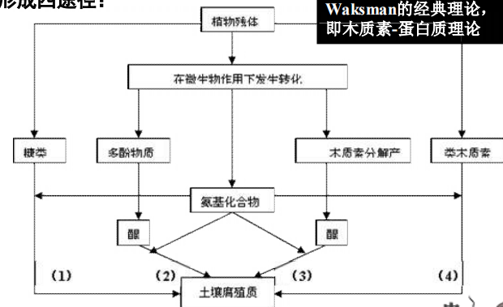
- 土壤有机碳平衡与全球碳循环
  - 碳素循环
    - 碳循环是：绿色植物和自养微生物利用太阳光能及其它形式的化学能，吸收大气中的CO2,将其转化为贮存能量的有机化合物，人类及其它高等动物从植物中获取物质和能量，并将死亡组织和废物返回土壤，微生物分解这些物质，释放其中的养分后，将一部分C转变为稳定的土壤腐殖质，一部分以CO2形式释放进入大气，再次供植物吸收。在这一循环过程中，伴随着能量的转换，有 全部的生物形式的参与，同时包括每一种生物形式的生命周期，所以也称碳循环为生物循环或生命循环。

4.3 土壤氮素的形态与转化

1.土壤氮素的形态与性质

（1）土壤氮素含量
·0.02%-0。50%
土壤中氮素----土壤有机质
·土壤含氮量>0.2%者为“高”;
0.2%〜0.1%之间者为“中"；
0.1%〜0.05%者为“低”，
<0.05%者为“极低”。
- 土壤氮素的来源
  - 生物固氮作用
    - 共生固氮菌:75-150kg/ha
    - 自生固氮菌:7.5-45kg/ha
    - 联合固氮菌
  - 大气降水及雷电现象：1.5-10.5kg N/ha/1000mm
  - 由灌溉水带入土壤中的氮——有时高达1 Omg・kg-1,群众称为“肥水”
  - 人为施用肥料：2200万吨/ha
- 土壤氮素的形态
  - 无机态氮——很少，全氮的1.0-2.0%
  - 有机态氮——般约占全氮量的95%以上（主体，所有含氮有机化合物中含的氮）
  - 气态氮——土壤空气中，一般不计算在土壤氮素内
- 土壤氮素的转化与循环
  - 有机氮的氨化作用（有机态氮-无机态氮）
    - 水解作用、氨基化作用
      - 把复杂的含氮有机物质（蛋白质）经过微生物酶的一系列作用逐级水解（降解）成简单的含氨基的有机化合物（氨基酸、酰胺等）
    - 氨化作用
      - 在微生物的作用下，把水解所形成的各种简单氨基酸进一步分解成氨，故称为氨化作用（或称脱氨基作用）。条件：中性,田持的60%，通气良好，20-35℃, C/N<20：1
    - 硝化作用
      - 氨在亚硝酸细菌作用下氧化为亚硝酸，再经硝化细菌氧化 成硝酸。条件：PH6.6-8.0,田持的50%—70%，通气良好，30- 35°C, SOM高，C/N<20： 1
  - 铵态氮的晶穴固定作用
指铵离子（NH4+）陷入2: 1型粘粒矿物晶架表面的孔穴内，暂时失去了生物 有效性，转为固定态铵的过程。这种固定作用主要存在于蒙脱石，伊利石和蛭石为主的土壤中。
  - 无机态氮的生物固定
矿化作用生成的铵态氮、硝态氮和一些简单的氨基态氮（NH2）,通过微生物和植物吸收同化，成为生物有机体的组成部分，称为无机氮的生物固定。
  - 土壤氮的损失
    - 硝酸盐的淋失
    - 反硝化作用
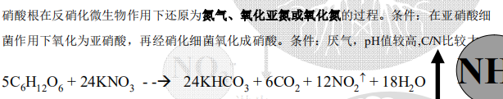
    - 氨挥发
    - 化学脱氨作用
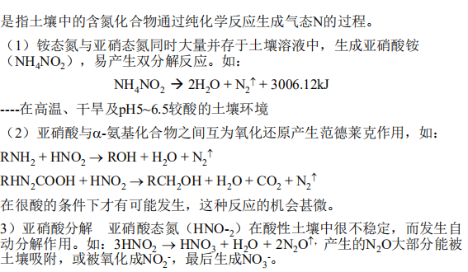
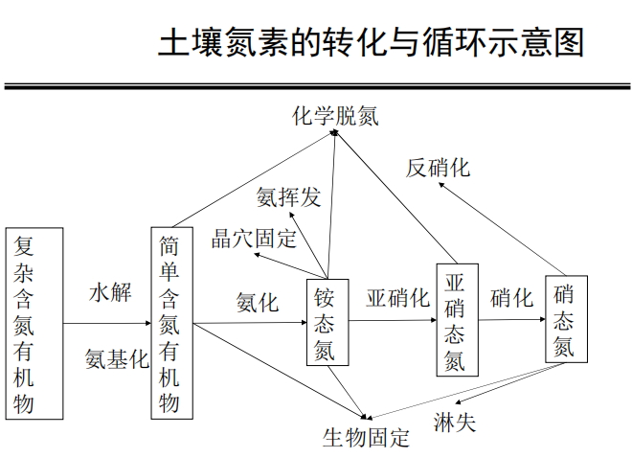
  - 氮素转化的研究方法
    - 室内培养法
    - 田间培养法
    - 化学浸提法
    - 15N标记技术

4.4 土壤磷和硫的形态与转化

1.土壤磷素

（1）含量
·含量——
地壳中磷的含量平均为0.28 %左右（以P2O5计）。
·我国大多数土壤的含磷量（0〜20cm表层土）变动在0.04%〜0.25%之间，自北而南或自西而东土壤含磷量呈递减趋势。以华南的砖红壤含磷量最低，东北的黑土、黑钙土和内蒙的栗钙土含磷量最高，华中的红、黄壤以及华北的褐土、棕壤介于以上二者之间。
- 土壤磷的形态
  - 土壤中的有机磷化合物（简称有机磷）
一般耕作土壤中，有机磷含量约占全磷量的25%〜56%。
    - 植素类
    - 核酸类
    - 磷脂类
    - 不清楚的有机态磷
  - 土壤中的无机磷化合物（简称无机磷）
多为正磷酸盐存在。其数量占土壤中全磷量的2/3〜3/4以上。按其溶解度可分两大类：
    - 难溶性磷酸盐
      - 磷酸钙（镁）类化合物（以Ca-P表示）
        - 石灰性或钙质土壤中磷酸盐的主要形态.
      - 磷酸铁和磷酸铝化合物（以Fe-P, A1-P表示）
        - 在酸性土壤中常见
      - 闭蓄态磷（以0-P表示）
        - 在酸性土壤中，这种磷是由于氧化铁或氢氧化铁胶膜包被的磷酸盐，比例很大，在石灰性土壤中钙质的不溶性化合物。
      - 磷酸铁铝和碱金属、碱土金属复合而成的磷酸盐
        - 由化学磷肥作用于土壤成分后转化而成的，对植物的营养作用不大.
        - 一般分布有以下规律。在风化程度较高的南方砖红壤、红壤中，以0—P占的比重最大， 最宜可达90%以上，其次是Fe—P, A1—P和Ca—P很少。在风化程度较低的北方石灰性土壤中，Ca—P所占比例大，约在60%以上，其次是O—P, A1—P和Fe—P极少
    - 易溶性磷酸盐占总磷量的10-15%
      - 水溶性磷酸粘――一价磷酸的盐类，为速效态，易被植物吸收。
      - 弱酸溶性磷酸盐（CaHPO4)多存在于中性至弱酸性土壤环境中，属于有效态磷酸盐，只不过它不如水溶性磷酸盐的有效程度高。
      - 它们在土壤存在的数量一般很少
    - 土壤中能为植物所利用的磷，称为有效磷。土壤中有效磷的形态主要有：
      - 土壤溶液中的磷酸根离子；
      - 包含在有机物中并较易分解的P；
      - 磷酸盐固相矿物中溶解的磷酸根离子；
      - 交换吸附态磷酸根离子。
就有效P数量而言，以2）、3）两种形态最重要。在培肥较好的土壤中， 有机P的重要性更大。而在一般土壤中，则以磷酸盐固相所释放出的P为主。

2.土壤磷素的转化

（1）磷酸盐的有效化作用
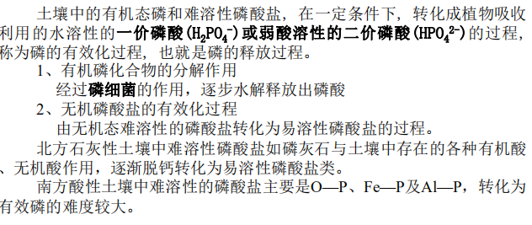

（2）磷酸盐的无效化过程
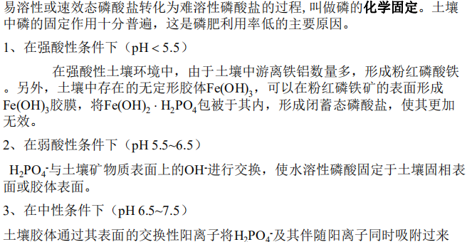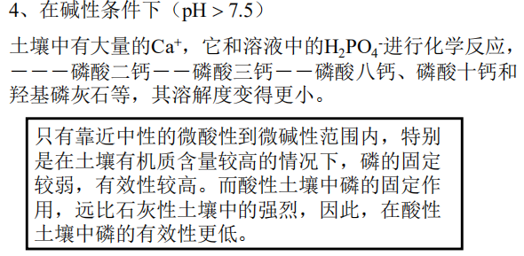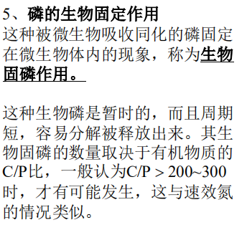

4.5 土壤钾的形态与转化

1.含量
·土壤中钾的含量远远高于氮和磷，平均含量（k2O）约为3%
·我国自南向北土壤含钾量是逐渐增加的。

2.土壤中钾的形态
从植物营养角度则可分为速效性钾（含水溶性K和交换性K）、缓效钾和矿物钾。
（一） 水溶性钾——存在于土壤水溶液中的K离子，是植物钾素营养的直接来源。一般情 况下，土壤溶液中的K在0.2~10mmo"L-i范围内
（二） 交换态钾——土壤胶体表面所吸附的钾，土壤交换性K占全K的0.1%~2%，是土壤 速效K的主体。
（三） 非交换态钾——也称缓效态K,是存在于层状硅酸盐矿物层间和颗粒边缘上的K, 数 量约占土壤全K的2 ~8%。
（四） 原生矿物中的钾——存在于原生矿物或次生矿物结晶构造中的K。矿物K约占土壤 全K量的90%~98%。含K矿物风化的容易程度依次为：黑云母（三八面体云母） ＞ 白云母（二八面体云母）＞ 正长石〉微斜长石。

3.土壤中钾的转化
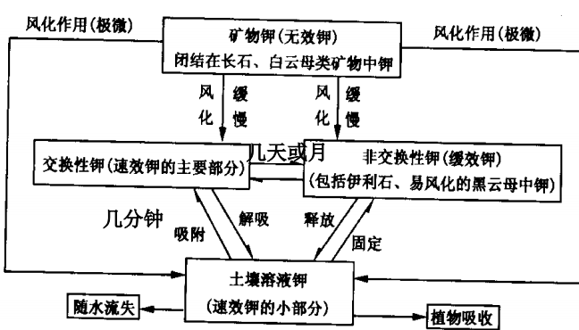
- 土壤中钾的释放
- 土壤中钾的固定

